Yhdenvertaisen kulttuurin puolesta ry:n ja Kulttuuria kaikille -palvelun vuosikertomus 2022

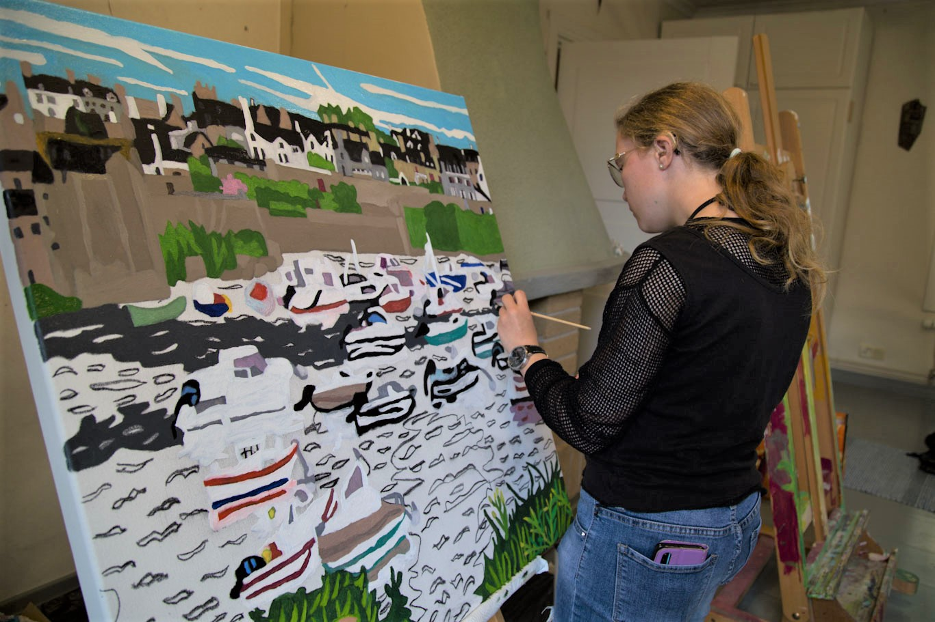



Sisällys
Toiminnanjohtajan katsaus 4
Toiminnan arviointi ja palautteen kerääminen 6
Asiantuntijana kentällä 8
Konsultointi 8
Kouluttaminen 9
Kulttuuripoliittinen vaikuttaminen 10
Seminaarit ja muut tapahtumat 11
Seminaarit ja keskustelut 11
Kurssit 15
Festivaalit ja tapahtumakokonaisuudet 15
Näyttelyt 16
Työryhmät ja yhteistyöverkostot 16
Kansainvälinen toiminta 17
Kaikukeskus 20
Palvelu viestii 22
Sähköpostilista 22
Verkkosivut 22
Kulttuuriakaikille.fi-sivuston lukuja 22
Kaikukortti.fi-sivuston lukuja 23
Tilaataiteilijuuteen.fi-sivuston lukuja 23
Sosiaalinen media 24
Medianäkyvyys: esimerkkejä 24
Julkaisut 26
Henkilöstö 26
Yhdistyksen hallitus 28
Talous 29
Varsinainen toiminta ja hankkeet 30
Varsinainen toiminta 30
Hankkeet 31
Kulttuurihyvinvointia ikäihmisille Kaikukortilla -hanke 31
Kaikukortti vaikuttaa -hanke 33
Kaikukanta 2.0 - tilastointi- ja palautejärjestelmä osallisuuden ja kulttuurihyvinvoinnin edistämiseksi 34
Kulturell delaktighet efter coronan 35
Moninaisuusagenttikurssi 2.0 ja moninaisuusklinikka 35
Tilaa taiteilijuuteen - vammaisten ja viittomakielisten taiteilijoiden yhdenvertaisuus 36
Saadut hankeavustukset vuodelle 2022 38
Sisäinen kehittämistyö 39
Liite 1. Kulttuuria kaikille -palvelun julkaisut 40
A Kulttuuria kaikille -palvelun julkaisusarja 40
B Kulttuuria kaikille -palvelun muut julkaisut 40
C Artikkelit muiden julkaisuissa 40
Liite 2. Henkilökunnan pitämät koulutukset, esitelmät ja puheenvuorot 41

Kannen kuva: Sofia Karinen on yksi Tilaa taiteilijuuteen -hankkeen residenssitaiteilijoista. Residenssit järjestettiin yhteistyössä Aineen taidemuseon kanssa.

Toiminnanjohtajan katsaus
On aurinkoinen maaliskuun päivä, ilmassa odotusta ja jännitystä. Edessä olevat eduskuntavaalit ovat olleet paljon esillä taide- ja kulttuurikentällä viimeisten kuukausien aikana ja suurin osa alan kattojärjestöistä on myös julkaissut omia vaalitavoitteitaan. Tavoitteensa jalkauttamiseksi taide- ja kulttuurialan toimijat ovat järjestäneet vaalipaneeleja siinä toivossa, että oman alan kiireiset ja haasteelliset kysymykset tulisivat huomioiduksi tulevan hallituksen budjetissa, ja että päästäisin yhden prosentin rahoitustavoitteeseen valtion budjetissa. Myös yhdistyksemme julkaisi syksyllä 2022 omat vaalitavoitteensa, joissa yhdenvertaiset oikeudet kokea ja harrastaa kulttuuria sekä työskennellä taiteen kentällä ovat keskeisiä kysymyksiä. Lue vaalitavoitteet: Kulttuuria kaikille -palvelun tavoitteet eduskuntavaaleissa 2023

Joulukuussa 12.12.2022 yhdistyksemme täytti kymmenen vuotta ja yhdistyksen kymmenen vuoden taipaletta juhlistettiin loppuvuodesta Teatterimuseon tiloissa musiikki- ja runoesityksin sekä dialogeilla, joissa yhdistyksen ensimmäinen ja nykyinen puheenjohtaja sekä Kulttuuria kaikille -palvelun entinen ja nykyinen johtaja ja moninaisuusasiantuntijat keskustelivat siitä, miten taide- ja kulttuurikenttä ja yhdenvertaisuustyö alalla ovat viimeisten kymmenen vuoden aikana muuttuneet. Vaikka muutos kohti yhdenvertaista ja inklusiivista taide- ja kulttuurikenttää joskus tuntuu hyvinkin hitaalta, on kymmenen vuoden perspektiivillä todettava, että paljon on kyllä tapahtunut. Saavutettavuus-, moninaisuus- ja yhdenvertaisuuskysymykset ovat paljon enemmän esillä nyt, ymmärrys niiden merkityksestä on kasvanut ja sen myötä myös koulutusten ja konsultointien kysyntä on lisääntynyt.

Viimeisten kymmenen vuoden aikana yhdistyksen asema asiantuntijaorganisaationa on vakiintunut taide- ja kulttuurikentällä, ja työskentelykenttä on vuosi vuodelta kasvanut. Kaikukortin leviämisen myötä palvelun valtakunnallinen rooli ja sektorit ylittävä yhteistyö on vahvistunut. Kehittämishankkeet ovat nousseet tärkeäksi osaksi palvelun toimintaa ja niiden avulla olemme pystyneet esimerkiksi kehittämään uusia työkaluja ja toimintamalleja, jalkauttamaan tietoa, toteuttamaan tutkimuksia sekä kouluttamaan uusia asiantuntijoita kentälle, kuten moninaisuusagentteja.

Vuosi 2022 oli monella tavalla hankkeiden vuosi. Edellisestä vuodesta jatkuivat vielä Moninaisuusagenttikurssi 2.0 ja moninaisuusklinikka ja Hyvinvointia kulttuurista ikäihmisille -hankkeet ja alkuvuodesta käynnistyi kolme suurta kehittämishanketta, Tilaa taiteilijuuteen – vammaisten ja viittomakielisten taiteilijoiden yhdenvertaisuus, Kaikukortti vaikuttaa – tietoa kulttuurihyvinvoinnista hyötykäyttöön ja Kaikukanta 2.0 – tilastointi- ja palautejärjestelmä osallisuuden ja kulttuurihyvinvoinnin edistämiseksi, sekä neljäs pienmuotoinen viestintähanke Kulturell delaktighet efter coronan. Näiden lisäksi palvelun toiminnanjohtaja koordinoi tanskalaisen yhteistyökumppanin kanssa pohjoismaista verkostoa Network of Norm Critical Leadership.

Hankkeet tarjosivat meille uusia avauksia ja niiden avulla pystyimme esimerkiksi kehittämään Kaikukorttia ja siihen liittyvän Kaikukannan käyttömahdollisuuksia sekä edistämään taiteilijoiden yhdenvertaisia toimintamahdollisuuksia, mutta samalla hankkeiden määrä ja laajuudet osoittivat myös sen, että toimistomme hallintoresurssit ovat puutteelliset. Palvelun hallinnolliset puitteet eivät ole kasvaneet samassa tahdissa kuin toimistomme asiantuntijapalvelut. Uusien hankkeiden määrä ja laajuus sekä lisääntyneet hallintotehtävät koettelivat myös henkilöstön jaksamista.

Vuonna 2023, kun Kulttuuria kaikille -palvelu puolestaan täyttää 20 vuotta, on aika kehittää ja keskittää toimiston ja hankkeiden hallintoa, jotta voimme kohdistaa asiantuntijaresurssimme vielä paremmin yhdenvertaisuuden edistämiseen.

Helsingissä 17.3.2023
Rita Paqvalén

Toiminnan arviointi ja palautteen kerääminen
Kulttuuria kaikille -palvelu arvioi toimintaansa monin tavoin. Palvelu on kerännyt palautetta järjestelmällisesti kaikista omista seminaareistaan ja muista tilaisuuksistaan nimettömän palautelomakkeen avulla. Vuoden 2022 aikana Kulttuuria kaikille -palvelu kehitti palvelulomakkeita ja uusia tapoja antaa palautetta erityisesti Moninaisuusagenttikoulutus-hankkeen kautta. Lomakkeiden lisäksi palvelu pyytää aina palautetta tilaajalta kartoituksista ja muista tilaustöistä. Kulttuuria kaikille -palvelun verkkosivulla voi antaa palautetta myös verkkosivujen saavutettavuudesta sekä palvelun toiminnasta yleisesti.

Kulttuuria kaikille -palvelulla on sekä määrällisiä että laadullisia tavoitteita toiminnalleen. Palvelun kannalta tärkeimmät määrälliset mittarit ovat seminaarien ja tapahtumien kävijäluvut, koulutusten osallistujamäärä, tilattujen konsultaatioiden ja koulutusten määrä ja vertailu aiempiin vuosiin. Mittaamme palvelun tunnettuutta, tavoittavuutta ja asiantuntemuksemme arvostusta. Palautelomakkeilla mittaamme myös kävijöiden ja osallistujien tyytyväisyyttä ja koulutusten hyödyllisyyttä. Lisäksi seuraamme ja mittaamme viestinnän onnistumista: viestintään liittyviä mittareita ovat esimerkiksi verkkosivuston kävijämäärät, uutiskirjeen tilaajamäärät ja seuraajien määrä sosiaalisessa mediassa. Tärkeimpänä laadullisena tavoitteena palvelun kaikessa toiminnassa on yhdenvertaisuuden toteutuminen, jota mittaamme muun muassa yhdenvertaisuussuunnitelmassa asetettuja tavoitteita seuraamalla ja saadulla palautteella. Kysymme palautelomakkeissa erikseen saavutettavuudesta ja moninaisuudesta.

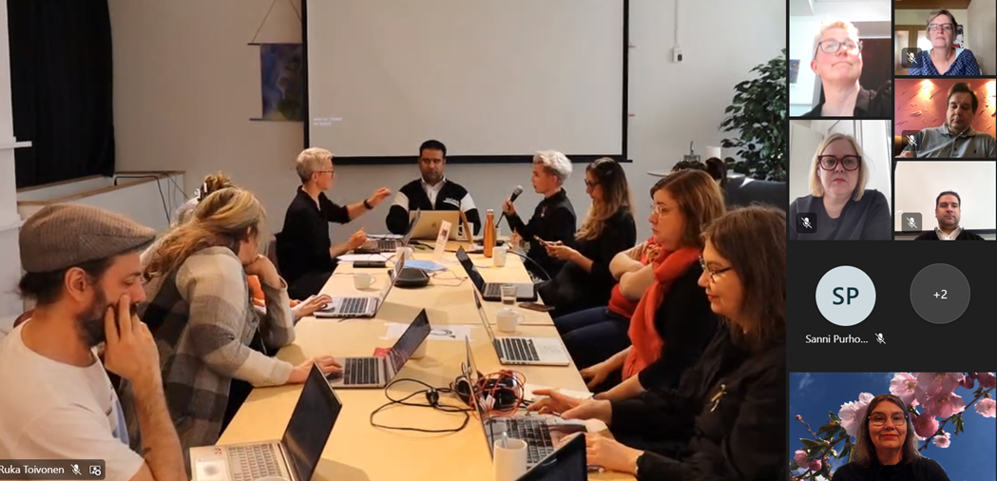
Yhdistyksen vuosikokous pidettiin hybridinä Luckanilla ja verkossa. Pöydän päässä väistyvä puheenjohtaja Mertsi Lindgren.

Lisäksi yhdistyksen hallitusten kokoukset ja vuosikokous sekä eri hankkeiden ohjausryhmät ovat olleet oman toiminnan arvioinnin tukena. Myös henkilöstön työhyvinvoinnin seuranta on tärkeä mittari, ja sitä seurattiin Kulttuuria kaikille -palvelussa vuonna 2022 paitsi työterveyshuollon kautta, esimerkiksi keväällä etätyönaikana henkilökohtaisissa viikoittaisissa Kop kop mitä kuuluu, saako häiritä? -tapaamisissa sekä erimuotoisten kehityskeskusteluiden avulla.

Asiantuntijana kentällä
Kulttuuria kaikille -palvelun perustehtäviin kuuluu taide- ja kulttuuritoimijoiden sekä sosiaalialan tukeminen saavutettavuus- ja moninaisuuskysymyksissä esimerkiksi konsultointien, koulutusten ja erilaisten kartoitusten ja selvitysten kautta.

Saavutettavuus- ja moninaisuusasiantuntijapalveluiden kysyntä on kasvanut vuosi vuodelta, erityisesti moninaisuuteen ja antirasismiin liittyen, eivätkä palvelun henkilöstöresurssit riitä vastaamaan kaikkiin pyyntöihin. Tästä syystä Kulttuuria kaikille -palvelu on kouluttanut yhdessä Globe Art Pointin ja Cuporen kanssa moninaisuusagentteja, joiden asiantuntemusta Kulttuuria kaikille -palvelu hyödyntää tarjoamissaan palveluissa. Ensimmäiset moninaisuusagentit valmistuivat vuonna 2019 ja toinen ryhmä valmistui alkuvuodesta 2022. Vuonna 2022 palvelu teki monenlaista koulutusyhteistyötä moninaisuusagenttien kanssa, esimerkiksi yhdenvertaisuuskoulutus Yhteistuumin-hankkeen Inarin kuntavierailulla (Saamelaiskulttuurikeskus Sajos), yhdenvertaisuuskoulutus Oulun kaupungin kulttuuritoimijoille, Kuulluksi tuleminen ja moninaisuus -työpaja Karkkilan kirjastossa ja Saavuta seniorit -koulutus Helsingin kaupungin kulttuurialan toimijoille. Moninaisuusagentteja voi tilata kouluttamaan myös suoraan, eli kaikki tilaukset eivät tule Kulttuuria kaikille -palvelun tietoon.

Konsultointi
Toiminnan laajentuessa myös yhteistyö- ja konsultointipyynnöt ovat lisääntyneet. Osa konsultoinneista on Kulttuuria kaikille -palvelun yleishyödyllistä toimintaa, eikä niistä peritä maksua.

Vuonna 2022 Kulttuuria kaikille -palvelu tuki saavutettavuus- ja moninaisuuskysymyksissä erilaisia kulttuuri- ja myös sosiaalialan toimijoita ja hankkeita, esimerkiksi Arkkitehtuurimuseota, Designmuseota, Kulttuurikeskus Ninhoa, Kaapelitehdasta ja Tanssin taloa, Karkkilan kirjastoa, Jazzliittoa, Svenska Teaternia, Museoviraston Elävä kulttuuriperintö -toimintaa, Oulu2026-hanketta, Historian ja tulevaisuuden museota, Ahvenanmaan Regnbågsfyreniä, Gentoften keskuskirjastoa (Tanska), Taideyliopistoa, WIFT – Women in Film and Television Finland -yhdistystä, Forum Artisia, Yhteistuumin -hanketta sekä monia opiskelijoita (muun muassa Haaga-Heliasta, Metropoliasta sekä Turun ja Jyväskylän yliopistosta).

Kouluttaminen
Vuosi 2022 oli vilkas vuosi kouluttamisen kannalta. Kulttuuria kaikille -palvelu piti yli 56 esitelmää ja työpajaa. Monet tilaisuuksista järjestettiin verkossa. Tilattujen luentojen ja työpajojen lisäksi Kulttuuria kaikille -palvelu järjesti verkkokurssin Edistä saavutettavuutta (25.4-29.5.2022) yhteistyössä Invalidiliiton Esteettömyyskeskus ESKEn kanssa sekä toteutti ARMAS-festivaalin toimeksiantona koulutuksen Saavuta seniorit – maksuton saavutettavuuskoulutus helsinkiläisille kulttuurialan toimijoille (29. ja 30.11.2022). Lisäksi syksyllä 2021 alkanut yhteistyössä Globe Art Pointin kanssa toteutettu Moninaisuusagenttikurssi Strengthening & Advancing our anti-racist practices jatkui helmikuuhun saakka (24.9.2021–11.2.2022). Kulttuuria kaikille -palvelu tarjosi myös kymmenen Kaikukanta-verkkokoulutusta suomeksi ja ruotsiksi Kaikukortin jakajille ja kohteille sekä Kaikukortti-alueiden vastuuhenkilöille.

Palvelun henkilökunta koulutti, luennoi, ohjasi työpajoja ja moderoi paneelikeskusteluita vuonna 2022 yleisesti saavutettavuudesta, moninaisuudesta ja yhdenvertaisuudesta taide- ja kulttuurikentällä sekä räätälöidymmin muun muassa ikäihmisten moninaisuudesta ja kulttuurihyvinvoinnista, esittävän taiteen yhdenvertaisuudesta, kirjastojen moninaisuudesta, normikriittisestä ja inklusiivisesta johtajuudesta, sukupuolen moninaisuuden kohtaamisesta, Kaikukortista, Kaikukannasta, sateenkaarevasta kulttuuri- ja taidetoiminnasta, turvallisemman tilan luomisesta, moninaisuudesta lastenkirjallisuudessa, yhdenvertaisuussuunnittelusta, sekä saavutettavuudesta verkossa ja digitaalisissa palveluissa.

Esimerkkejä palvelulta tilatuista koulutuksista:

- Maija Karhunen luennoi aiheesta “Yhdenvertaisuuden ja moninaisuuden huomioiminen tanssialalla”. Musiikkiopisto Arkipelagin koulutus Elever med särskilda behov inom dans- och rörelseundervisningen 22.3. Kaarinassa ja 23.3. Karjaalla (etäluento).
- Mira Haataja, Seppo Mallenius, Ruka Toivonen ja Marjo Oja-Kaukola pitivät puheenvuoron aiheesta “Kulttuurihyvinvointia ikäihmisille myös Kaikukortilla? Haasteet ja mahdollisuudet”. Kulttuurihyvinvointia ikäihmisille -seminaari Rovaniemellä 7.6.2022. (paikan päällä)
- Aura Linnapuomi piti yhdessä moninaisuusagentti Lisa Kalkowskin kanssa yhdenvertaisuuskoulutuksen “Yhdenvertaisuuden edistäminen kunnassa" Yhteistuumin-hanke / Espoon kaupunki Inarin kuntavierailulla 21.9.2022. Saamelaiskulttuurikeskus Sajos, Inari. (paikan päällä)
- Rita Paqvalén luennoi aiheesta “Ledarskap och en tillgänglig verksamhetskultur” Luckanin, Ammattikorkeakoulun Novia & Bildningsalliansenin järjestämällä Fortbildningsdag om tillgänglighet -tilaisuudessa, Pietarsaaressa 10.10.2022. (paikan päällä).
- Outi Salonlahti & Arlene Tucker pitivät koulutuksen ”Karkkilan kirjasto on kaikille” 22.12.2022 (verkkokoulutus)
- Sari Salovaara & Maija Karhunen kouluttivat aiheesta “Yhdenvertaisuutta opiskelijavalintoihin”, Teatterikorkeakoulun pedan suunnittelupäivä 1.3.2022. (verkossa)

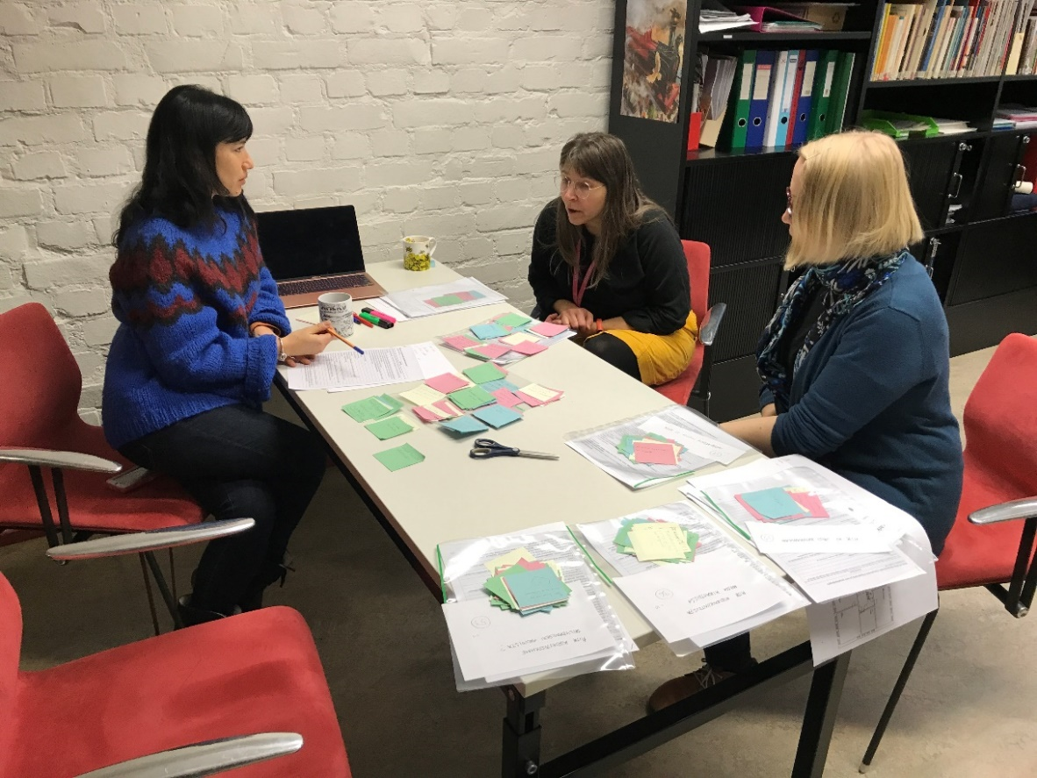
Arlene Tucker, Mila Hulsi-Heathfield ja Eeva Nikander käymässä läpi Karkkilan kirjaston saamaa asiakaspalautetta. Kuvaaja: Outi Salonlahti

Kulttuuripoliittinen vaikuttaminen
Kulttuuria kaikille -palvelu / Yhdenvertaisen kulttuurin puolesta ry on aktiivinen toimija kulttuuripoliittisella kentällä ja osallistuu kulttuuripoliittiseen keskusteluun esimerkiksi kirjoittamalla lausuntoja erilaisista strategioista, suunnitelmista, lakiehdotuksista sekä ohjelmista. Vuonna 2022 Kulttuuria kaikille -palvelu antoi lausunnon opetus- ja kulttuuriministeriölle liittyen Ehdotukseen kulttuuriperintöstrategiaksi ja esityksestä laiksi Saavutettavuuskirjasto Celiasta. Lue lausunnot Kulttuuria kaikille -palvelun verkkosivuilta.

Kulttuuria kaikille -palvelu jakaa päättäjille ja taide- ja kulttuurihallinnolle tietoa yhdenvertaisuuskysymyksistä taide- ja kulttuurikentällä sekä tukee taide- ja kulttuurihallintoa näiden teemojen puitteissa. Vaalivuosina yhdistys julkaisee omat tavoitteensa verkkosivuillaan ja jakaa niitä eri viestintäkanavien kautta. Tavoitteet eduskuntavaaleihin 2023 julkaistiin verkossa suomeksi, ruotsiksi, englanniksi ja selkosuomeksi syksyllä 2022. Toiminnanjohtaja Rita Paqvalén kirjoitti vaalitavoitteista Ny Tid -lehteen otsikolla "En kulturpolitisk väckarklocka” (siirryt Ny Tidin sivuille) 13.12.2022.

Yhdenvertaisen kulttuurin puolesta ry ja Kulttuuria kaikille -palvelu reagoivat myös ajankohtaisiin aiheisiin ja osallistuvat kulttuuripoliittiseen keskusteluun.

Seminaarit ja muut tapahtumat
Kulttuuria kaikille -palvelu järjesti yhteistyössä muiden toimijoiden kanssa vuoden 2022 aikana 11 keskustelua ja seminaaria, joihin oli mahdollisuus osallistua joko etänä tai paikan päällä. Näiden lisäksi palvelu osallistui neljän festivaalin tai tapahtumakokonaisuuden suunnitteluun ja toteuttamiseen sekä toteutti kaksi verkkokurssia yhteistyössä Globe Art Pointin ja Invalidiliiton Esteettömyyskeskus ESKEn kanssa.

Seminaarit ja keskustelut
Kulttuuria kaikille -palvelu järjesti yhteistyössä tanskalaisen IMMART-järjestön ja pohjoismaisen normikriittisen johtajuusverkoston kanssa keskustelun “Towards inclusive leadership in the Nordic art field” osana Globe Art Pointin järjestämää GAP ART SUMMIT 2022 -tapahtumaa Luckanissa, 21.4.2022. Paneelikeskusteluun osallistui johtava asiantuntija Amalie Ørum Hansen Gentoften keskuskirjastosta, johtaja Ola Kellgren Pohjoismaisesta kulttuuripisteestä, toiminnanjohtaja Nicol Savinetti IMMARTista, moninaisuusasiantuntija Arlene Tucker Kulttuuria kaikille -palvelusta sekä teologi ja kirjailija Helga West. Moderaattorina toimi Kulttuuria kaikille -palvelun toiminnanjohtaja Rita Paqvalén.

Yhdistyksen vuosikokouksen yhteydessä 18.5.2022 järjestettiin Luckanissa paneelikeskustelu "Yhdenvertaisuus taidekentällä pandemian jälkeisessä ajassa". Paneelikeskustelussa moninaisuusasiantuntija ja kuvataiteilija Arlene Tucker (Kulttuuria kaikille -palvelu), moninaisuusagentti ja näyttelijä Paula Folqués Diago, henkilöstöpäällikkö Hanna Fontana (Suomen kansallisbaletti ja -ooppera) sekä projektipäällikkö Veronica Hertzberg (Luckan Integration) keskustelivat toiminnanjohtajan Rita Paqvalénin (Kulttuuria kaikille -palvelu) johdolla moninaisuuden huomioimisesta taide- ja kulttuurikentällä. Keskustelussa esiteltiin myös moninaisuusagenttien toimintaa ja miten moninaisuusagentteja voi hyödyntää esimerkiksi yhdenvertaisuuden edistämisessä taidealan työpaikoilla.

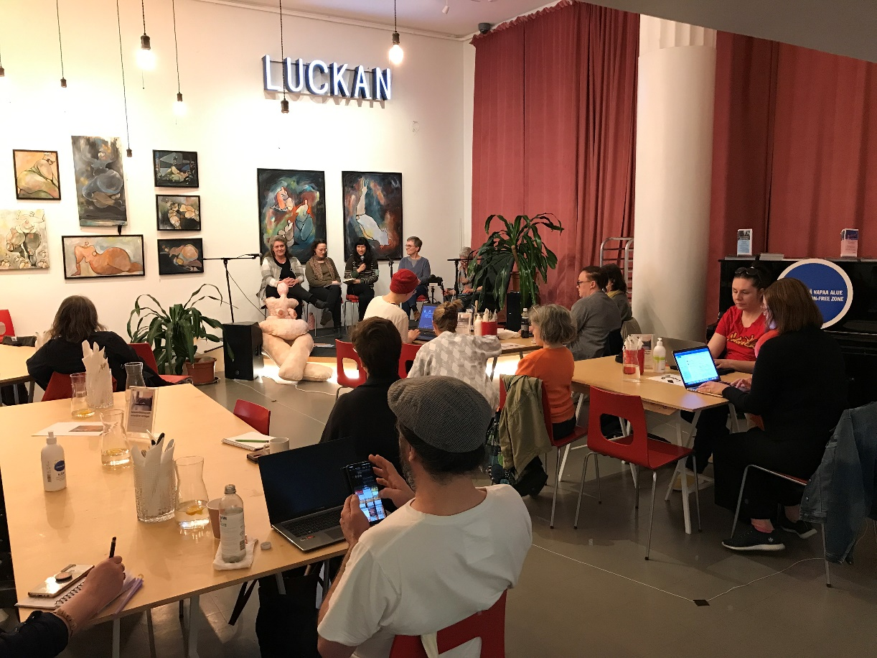
Paneelikeskustelu Luckanilla vuosikokouksen yhteydessä. Panelisteina Veronica Hertzberg, Paula Folqués Diago, Arlene Tucker ja Hanna Fontana, moderaattorina Rita Paqvalén. Kuvaaja: Outi Salonlahti.

Hankkeessa Kaikukanta 2.0 järjestettiin pyöreän pöydän keskustelu kulttuurihyvinvoinnista ja tiedolla johtamisesta.

Hankkeessa Tilaa taiteilijuuteen toteutettiin kolme taiteilijatapaamista vekossa: toukokuussa (osallistujia 27), elokuussa (osallistujia 16) ja marraskuussa (osallistujia 10). Tapaamisten teemoina olivat taiteilijaidentiteetti ja verkostoituminen. Lisäksi hanke järjesti marraskuussa 2022 hybridityöpajan ”Miten portfolio tehdään?”, jonka ohjaajana toimi Jemina Lindholm (osallistujia 17). Osana vammaisten taiteilijoiden CrossOver-festivaalia järjestettiin paneelikeskustelu “Taide ja vammaisaktivismi” kesäkuussa 2022 Musiikkitalolla. Panelisteina olivat taiteilijat Julianna Brandt, Sami Helle, Isa Hukka ja Mika Leminen. Paneelin moderoi Marianne Savallampi.

Kulttuuria kaikille -palvelu järjesti keskustelun “Var finns barn- och ungdomsbokens funktionsvarierade hjältar?” yhteistyössä Kuvittajat ry:n kanssa Helsingin kirjamessuilla 28.10. Keskustelun lähtökohtana oli hiljattain julkaistuja suomalaisia kirjoja: Karin Erlandsonin ja Hannamari Ruohosen kuvakirja Pussel: en bok om rättigheter (Ålands handikappförbund, 2022) ja Heini Sarasteen, Kalle Könkkölän ja Väinö Heinosen kuvakirja Alla funkar olika. Bok för barn om funktionsnedsättningar (Lärum 2022) (alkuperäisteos Voihan vammainen. Lasten kuvasanakirja vammaisuudesta, Into 2017). Keskustelemassa vammaisten henkilöiden representaatiosta lasten- ja nuortenkirjallisuudessa sekä miten kirjallisuuskentästä voisi tehdä inklusiivisemman olivat Kuvittajat ry:n puheenjohtaja, kuvittaja Maija Hurme, runoilija Sanni Purhonen, kuvittaja Hannamari Ruohonen, sekä aktivisti ja Yhdenvertaisen kulttuurin puolesta ry:n puheenjohtaja Amu Urhonen. Moderaattorina toimii Kulttuuria kaikille -palvelun toiminnanjohtaja Rita Paqvalén.

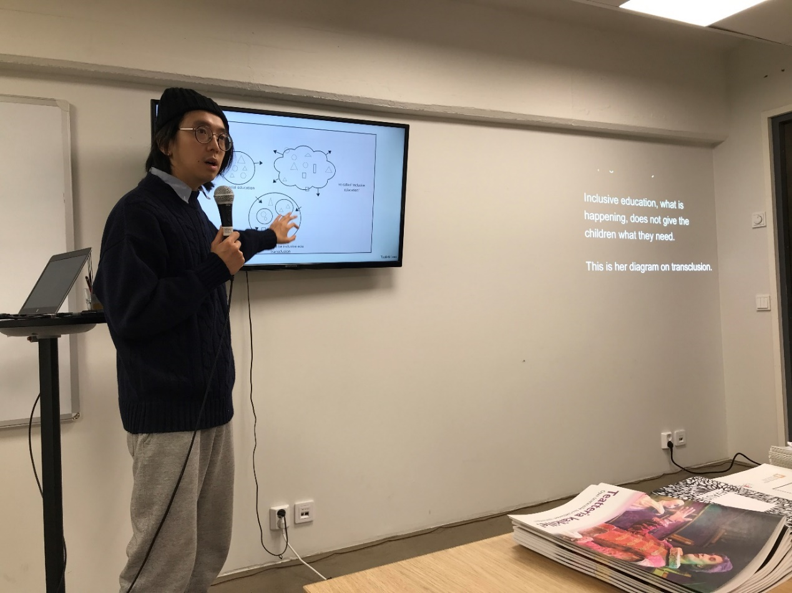
Moninaisuusagentti Sheung Yiu piti puheenvuoron Saavuta seniorit -koulutuksessa 30.11.2022. Kuva: Outi Salonlahti.

ARMAS-festivaali tilasi Kulttuuria kaikille -palvelulta kaksi samansisältöistä Saavuta seniorit -koulutusta, joiden painotuksena oli saavutettavuus ikäihmisten kannalta. Maksuttomat koulutukset suunnattiin pienille helsinkiläisille kulttuuritoimijoille. Koulutukset järjestettiin 29. ja 30.11.2022 Kaapelitehtaalla Helsingissä.

10-vuotiasta yhdistystä juhlistettiin Teatterimuseolla maanantaina 12.12.2022. Ohjelmassa oli muun muassa dialogeja menneestä, nykyisyydestä ja tulevaisuuden unelmista (nykyinen ja entinen johtaja Rita Paqvalén - Sari Salovaara, nykyinen ja entinen puheenjohtaja Amu Urhonen - Tarja Halonen sekä nykyinen ja entinen moninaisuusasiantuntija Arlene Tucker - Ahmed Al-Nawas), Sanni Purhosen esittämä runoesitys, duo Ali Saadin ja Sanna Salmenkallion musiikkiesitys, kakkukahvit, malja yhdistykselle sekä vapaata seurustelua. Vuonna 2023 juhlimme jälleen, kun Kulttuuria kaikille -palvelu täyttää 20 vuotta.

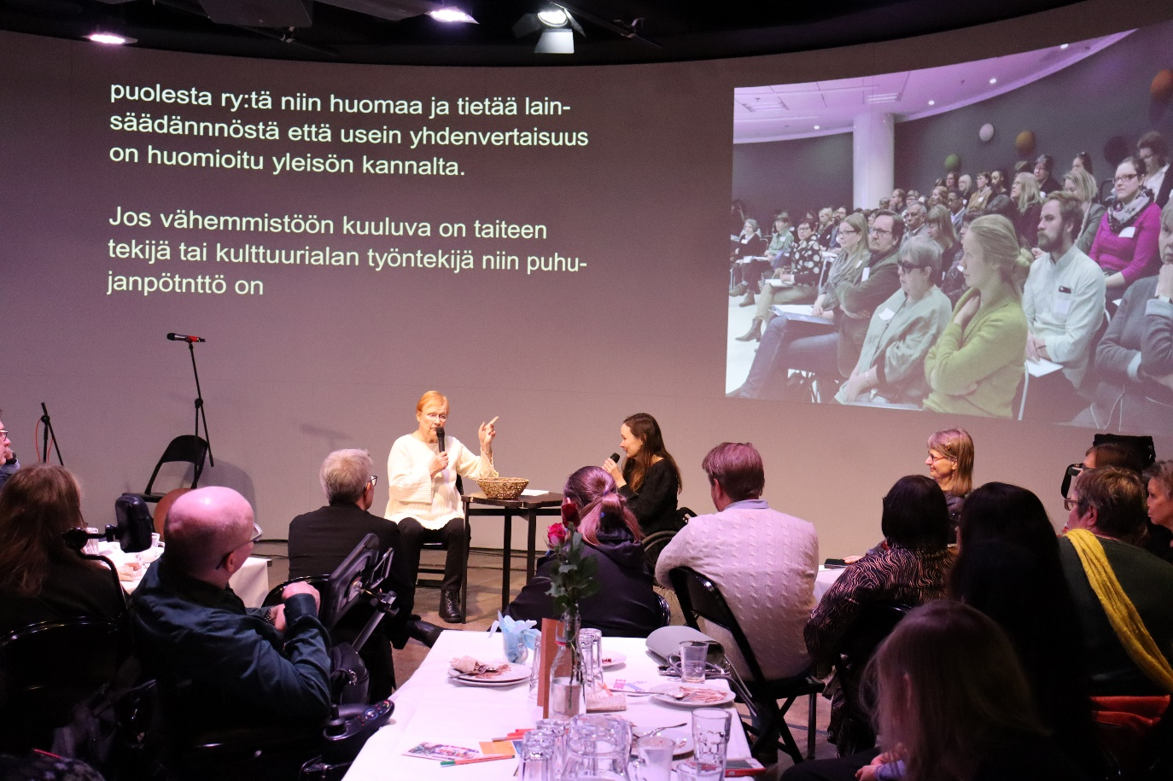
Yhdistyksen 10-vuotisjuhlassa kuultiin erilaisia dialogeja. Ensimmäinen puheenjohtaja Tarja Halonen ja nykyinen puheenjohtaja Amu Urhonen keskustelemassa. Kuvaaja: Ruka Toivonen.

Kurssit
Syksyllä 2021 ja keväällä 2022 Kulttuuria kaikille -palvelu toteutti yhteistyössä Globe Art Pointin kanssa Strengthening & Advancing our anti-racist practices -moninaisuusagenttikurssin ja kurssilta valmistui helmikuussa 2022 kymmenen uutta moninaisuusagenttia. Tällä toisella moninaisuusagenttikurssilla kiinnitettiin erityistä huomiota rakenteellisen rasismin tunnistamiseen ja antirasististen menetelmien käyttämiseen. Kurssia koordinoi moniaisuuskouluttaja Arlene Tucker ja kouluttajina toimi sekä kotimaisia että kansainvälisiä alan ammattilaisia.

Kulttuuria kaikille -palvelu järjesti yhteistyössä Invalidiliiton Esteettömyyskeskuksen ESKEn kanssa toista kertaa verkkokurssin Edistä saavutettavuutta, 25.4.–29.5.2022. Kurssi järjestettiin Moodle-oppimisympäristössä. Kurssille oli kysyntää, sillä se täyttyi nopeasti ja kokonaisuuden suoritti 15 henkilöä. Kurssilaiset antoivat runsaasti kiittävää palautetta ja suunnitelmissa on toteuttaa kurssi joiltain osin päivitettynä uudelleen 2023. Kurssilla käsiteltiin saavutettavuutta laajasti esimerkiksi strategisen suunnittelun, viestinnän, asiakaspalvelun, hinnoittelun ja rakennetun ympäristön osalta. Kurssi on järjestetty ensimmäisen kerran syksyllä 2021.

Festivaalit ja tapahtumakokonaisuudet
Kulttuuria kaikille -palvelu osallistui edellä mainittujen tapahtumien lisäksi seuraavien festivaalien tai tapahtumakokonaisuuksien järjestämiseen:
- Satakielikuukausi on vuosittainen monikielisyyttä juhliva jakso Kansainvälisen äidinkielen päivän 21.2. sekä Maailman runouden päivän ja YK:n rasisminvastaisuuden päivän 21.3 välissä. Pohjoismaissa tapahtuma on tullut tunnetuksi nimellä Multilingual Month. Satakielikuukautta on järjestetty vuodesta 2015 alkaen.
- #StopHatredNow on vuosittainen kulttuurienvälinen ja antirasistinen tapahtuma-alusta. Pääjärjestäjänä on UrbanApa. Vuonna 2021 uutta diskurssia luovan tapahtuman teema oli ”Reshaping Horizons of Hope – Kohti toivon näkymiä”.
- Sateenkaarihistoriakuukausi on vuodesta 2018 alkaen järjestetty tapahtumakokonaisuus, jonka tavoitteena on tarkastella suomalaista historiaa ja kulttuuria HLBTIQ-näkökulmista. Sateenkaarihistoriakuukautta koordinoi vuonna 2022 Sateenkaarihistorian ystävät ry. Kulttuuria kaikille -palvelu tuki Sateenkaarihistoriakuukauden viestintää.
- DiDa – Disability Day Art & Action -festivaali juhlistaa kansainvälistä vammaisten päivää. Festivaalin tarkoituksena on lisätä tietoisuutta kansainvälisestä vammaisten päivästä ja esitellä vammaisten tekemää ja vammaisuutta käsittelevää kiinnostavaa taidetta. Kulttuuria kaikille -palvelu on yksi DiDan monista järjestäjistä.

Näyttelyt
Uutta Kulttuuria kaikille -palvelun toiminnassa oli taiteellisen työskentelyn tukeminen ja mahdollistaminen osana Tilaa taiteilijuuteen – vammaisten ja viittomakielisten taiteilijoiden yhdenvertaisuus -hanketta. Hankkeessa toteutettujen saavutettavien taiteilijaresidenssien päätteeksi jokainen residenssitaiteilija tai taiteilijapari toteutti yksityisnäyttelyn eri tiloissa Torniossa tai Haaparannalla syksyn 2022 aikana. Avoimen haun kautta residenssiin ja näyttelyiden taiteilijoiksi valittiin Sofia Karinen, Kari Toiviainen, Aino Laiho ja Olga Green sekä Maarit Hedman ja Anu Haapanen. Residenssit ja näyttelyt toteuttivat yhteistyössä Kulttuuria kaikille -palvelun kanssa Aineen taidemuseo sekä Tornion ja Haaparannan kaupungit.


Pysäytyskuva Kari Toiviaisen teoksesta, joka oli esillä hänen näyttelyssään Etuovelta sydämeen.

Työryhmät ja yhteistyöverkostot
Kulttuuria kaikille -palvelun henkilökunta on tehnyt aktiivisesti yhteistyötä erilaisten sidosryhmien kanssa. Palvelu on muun muassa ollut mukana perustamassa valtakunnallista Kulttuurihyvinvointipoolia sekä pohjoismaista Network of Norm Critical Leadership -verkostoa sekä loppuvuodesta käynnistynyttä pohjoismaista Nordiskt nätverk för queerhistoriska arkiv och verksamheter (NnAQH) -verkostoa.

Lisätietoja Kulttuurihyvinvointipoolista: www.kulttuurihyvinvointipooli.fi
Lisätietoja normikriittisen johtajuuden verkostosta: Network of Norm Critical Leadership (siirryt sivustolle kulttuuriakaikille.fi)

Kulttuuria kaikille -palvelun henkilökunta oli vuonna 2022 jäseninä seuraavissa ohjausryhmissä, työryhmissä ja neuvottelukunnissa:

- Kulttuurihyvinvointipoolin ohjausryhmä (jäsen Mira Haataja, osan vuodesta varapuheenjohtajana, varajäsen Seppo Mallenius)
- Kulttuuripolitiikan tilasto- ja tietoperustan kehittäminen -työryhmä (OKM, työryhmän ulkojäsen Seppo Mallenius)
- New Theatre Helsinki -hankkeen ohjausryhmä (jäsen Maija Karhunen)
- Näkövammaisten Kulttuuripalvelun osallisuustoimikunta (Aura Linnapuomi)
- Opetus- ja kulttuuriministeriön ja sosiaali- ja terveysministeriön asettaman terveyttä ja hyvinvointia edistävän taide- ja kulttuuritoiminnan yhteistyöryhmä, lyhyemmin kulttuurihyvinvoinnin yhteistyöryhmä (Taiku3), pysyvä asiantuntijajäsen Mira Haataja
- Pohjoismainen normikriittisen johtajuuden verkosto Nordic Network of Norm Critical Leadership (verkoston toinen koordinaattori Rita Paqvalén)
- Nordiskt nätverk för queerhistoriska arkiv och verksamheter (NnAQH) (verkoston suomalainen koordinaattori Rita Paqvalén)
- Referensgruppen för lättläst (Rita Paqvalén)
- Safe Haven Helsinki -ohjausryhmä (Rita Paqvalén, varajäsen Mira Haataja)
- Sateenkaarihistorian ystävät ry:n hallitus (jäsen Rita Paqvalén)
- Selkokielen neuvottelukunta (Marjo Oja-Kaukola, varajäsen Maija Karhunen)
- Suomen kirjallisuuden seura: kirjallisuuden neuvottelukunta 2020–2022 (Rita Paqvalén)
- Vimma-palkintoraati / Kynnys ry (jäsen yhdistyksen puheenjohtaja Amu Urhonen)

Kansainvälinen toiminta
Kulttuuria kaikille -palvelu osallistuu kansainvälisiin verkostoihin ja
yhteistyöhankkeisiin, joiden tavoitteena on taiteen ja kulttuurin saavutettavuuden lisääminen. Vuorovaikutus erityisesti muualla Pohjoismaissa ja Euroopassa toimivien saavutettavuusasiantuntijoiden sekä moninaisuutta edistävien toimijoiden kanssa on säännöllistä. Kulttuuria kaikille -palvelun henkilökunta konsultoi vuonna 2022 toimijoita muun muassa Tanskassa ja Ruotsissa.

Vuonna 2022 kansainvälinen yhteistyö toteutui laajimmin pohjoismaisen Norm Critical Leadership -verkoston kautta, jota Kulttuuria kaikille -palvelu koordinoi yhteistyössä tanskalaisen Gentoften pääkirjaston kanssa. Rita Paqvalénin ja Amalie Ørum Hansenin luotsaamaan verkostoon kuuluu 19 kulttuuri- ja taidealan edustajaa Ruotsista, Tanskasta ja Suomesta. Verkosto kokoontui säännöllisin välein verkossa ja vuoden 2022 aikana järjestettiin kaksi työpajaa (Helsingissä 19.-21.4.2022 ja Kööpenhaminassa 20.-22.9.2022) sekä kesäleiri (Saaren kartanossa Mynämäellä 13.-17.6.2022) verkoston jäsenille.

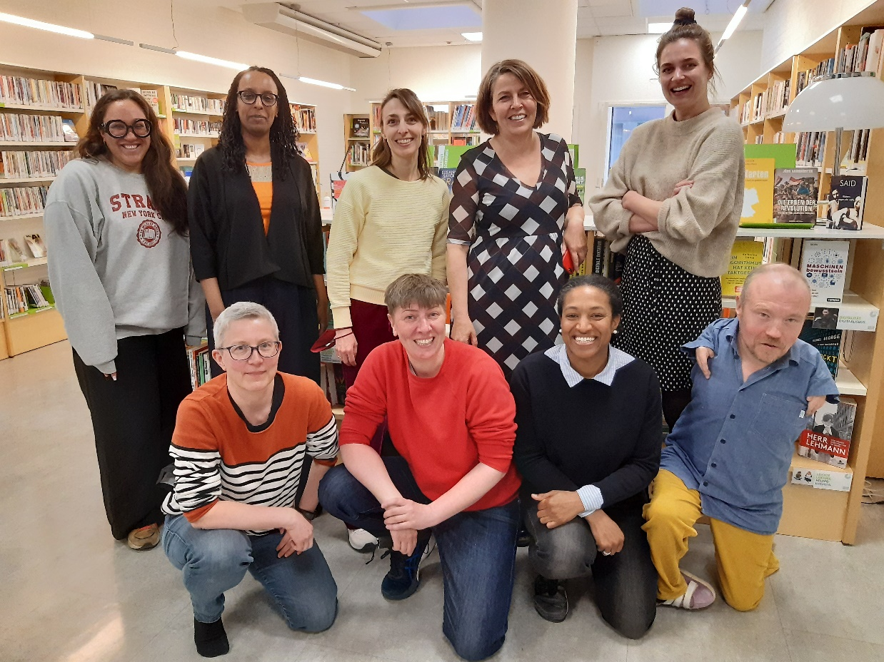
Norm Critical Leadership -verkoston tapaaminen Helsingissä huhtikuussa 2022. Kuvassa vasemmalta oikealle: takarivissä Taiken taideasiantuntija Koko Hubara sekä verkoston jäsenet Azmara Nigusse, Isabel Hölzl, Henriette Laursen ja Julie Rokkjær Birch, eturivissä verkoston jäsenet Rita Paqvalén, Amalie Ørum Hansen, Nicol Savinetti ja Nikolai Klix.

Työpajojen teemoja olivat esimerkiksi kriisien hallinta, vastuullisuus, vastakkainasetteluiden purkaminen, valkoisuus ja antirasistinen toiminta. Helsingin työpajan yhteydessä järjestettiin myös kaikille avoin paneelikeskustelu ”Towards inclusive leadership in the Nordic Art Field” (Helsinki 21.4.2022) osana Globe Art Pointin järjestämää GAP ART SUMMIT -tapahtumaa. Kesäleirin aiheena oli pohjoismaisuus ja miten inkluusiota voisi edistää pohjoismaisella tasolla. Kulttuuria kaikille -palvelun toiminnanjohtajalla oli päävastuu Helsingin työpajan ja kesäleirin koordinoimisesta ja Tanskan koordinaattorilla oli päävastuu Kööpenhaminan tapaamisen koordinoimisesta.

Nordic Arts & Health tutkimusverkosto järjesti yhdessä Kompetenscentrum för kultur och hälsan kanssa Tukholmassa 10.5.2022 Nordic Arts & Health -konferenssin, johon Kulttuuria kaikille -palvelusta osallistuivat Aura Linnapuomi, Mira Haataja ja Seppo Mallenius. Konferenssin aiheena oli kulttuurihyvinvointi, joita käsiteltiin useissa key note -puheenvuoroissa, paneelikeskustelussa sekä 26 esitelmässä. Seppo Mallenius piti esitelmän Kaikukortti toimintamallista ja siitä, miten sen avulla pyritään tukemaan Kaikukortin avulla sote-toimijoiden ja kulttuurialan välistä yhteistyötä kulttuurihyvinvoinnin edistämiseksi. Esitys sai hyvän vastaanoton ja yleisöltäkin tuli kysymyksiä. Konferenssi oli erinomainen tilaisuus uuden oppimiseen ja verkostoitumiseen. Lue lisää Nordic Arts & Health -konferenssista (siirryt osoitteeseen nordicartshealth.turkuamk.fi).

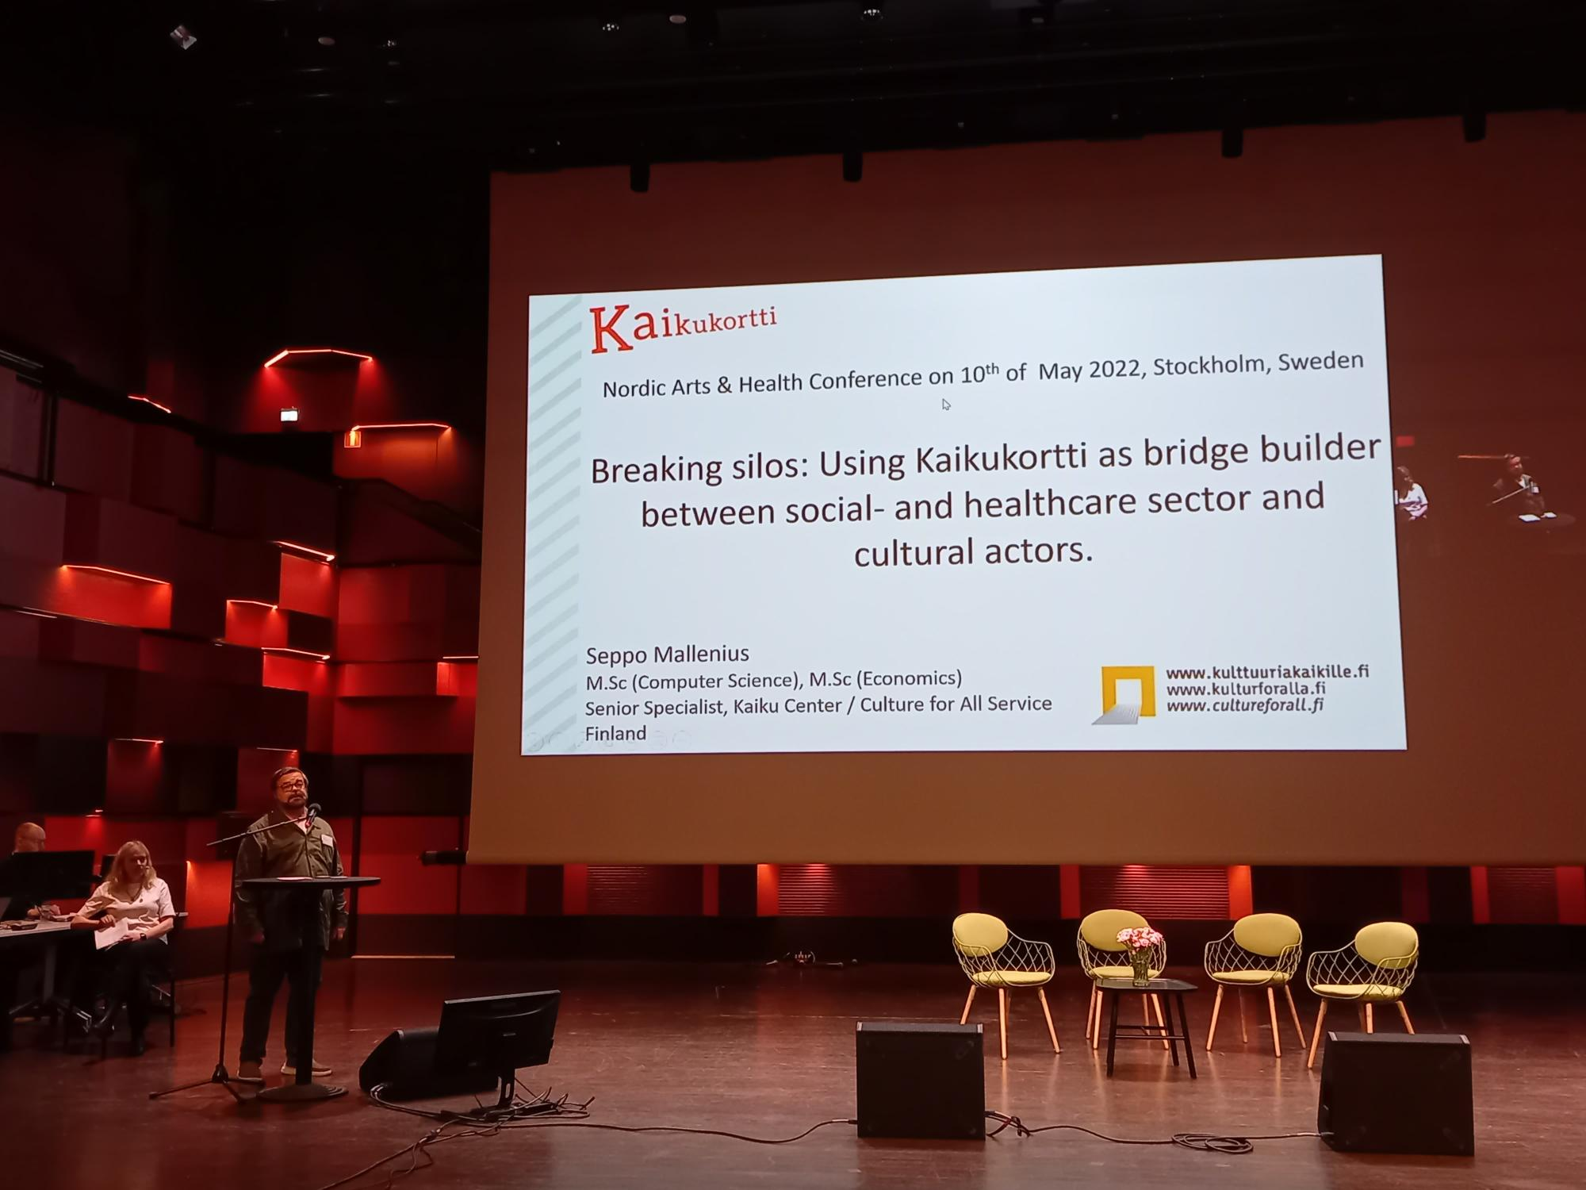
Seppo Mallenius puhumassa Nordic Arts & Health -konferenssissa. Kuvaaja: Mira Haataja.

Osana Esch-sur-Alzetten kulttuuripääkaupunkivuotta palvelun työntekijät Aura Linnapuomi ja Seppo Mallenius vierailivat Luxemburgissa marraskuussa ja osallistuivat eurooppalaisten ja Kanadan kulttuuripassi-mallien ja vastaavien toimijoiden tapaamiseen. Tapaamisessa jaettiin kokemuksia ja hyviä käytäntöjä erityisesti esimerkiksi toiminnan arvioinnista ja tilastoinnista, viestinnästä sekä kulttuuri- ja sote/hyte-toimijoiden yhteistyöstä ja kohderyhmien osallisuuden edistämisestä.

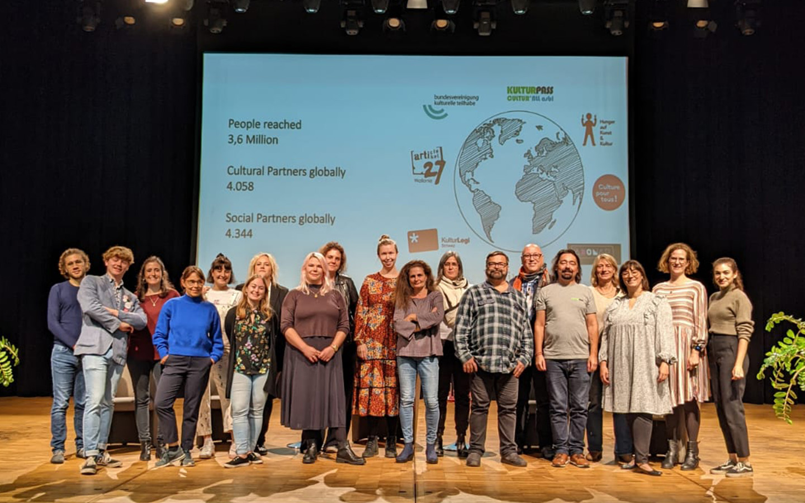
Kaikille avoin ”La cultura sauvera le monde” -seminaari (suomeksi: kulttuuri pelastaa maailman) järjestettiin tapaamisen viimeisenä iltana Luxemburgissa ja lavalle nousivat lopuksi kaikki kokoontumisen osallistujat. Kuvaaja: Marianne David

Kaikukeskus
Kaikukeskus – Kaikukortin tuki- ja kehittämispalvelu jatkoi vuonna 2022 Kaikukortti-alueiden tukemista ja Kaikukortin levittämistä uusille alueille. Vuoden aikana Kaikukortti-kokeilujen valmistelua tuettiin Kotkassa, Keminmaalla, Nurmijärvellä ja Tuusulassa sekä Pirkanmaalla. Työntekijöitä työllisti erityisesti hyvinvointialueiden aloittamiseen liittyvät tehtävät, kuten Kaikukortin paikallisen koordinointirakenteen ratkaisut ja hyvinvointialueiden perehdyttäminen ja osallistaminen toiminnan kustannuksiin vuodesta 2023 alkaen. Osa valmistelutyöstä tehtiin osana Kaikukannan käynnissä olevia kehittämishankkeita.

Kaikukortin tuki- ja kehittämispalvelusta eli Kaikukeskus on pysyvä osa Kulttuuria kaikille -palvelua. Kaikukeskuksella on keskeinen rooli Kaikukortin valtakunnallisen toimintamallin valvojana.

Kaikukortti kiinnostaa, ja on hyvät edellytykset siihen, että Kaikukortti voi levitä valtakunnalliseksi malliksi kiinnostuneille alueille. Kaikukortti on yhä useammin osa hyvinvoinnin ja terveyden edistämisen asiakirjoja ja suunnittelua. Se on mainittu esimerkiksi elintapaohjauksen tarkistuslistassa, TEA-viisarissa sekä THL:n HYTE-toimintamallikorteissa ja Taiku 3 -työryhmän tilaamassa ja MDI:n toteuttamassa kulttuurihyvinvoinnin loppuraportissa. Palvelu näkeekin mieluusti Kaikukortin mukana hyvinvointialueilla osana kulttuurihyvinvointipalveluita.

Palvelu viestii
Kulttuuria kaikille -palvelun keskeisimmät viestinnän välineet ovat kulttuuriakaikille.fi-verkkosivusto sekä sähköpostilista, jonka uutiskirjeen tilaajaksi voi rekisteröityä verkkosivuston kautta. Sähköpostilistan jäsenet voivat itsekin lähettää listalle tiedotteita, kysymyksiä ja kutsuja. Hankkeilla ja Kaikukortti-toiminnalla on lisäksi omia viestintäkanaviaan. Palvelu viestii yhdistyksen jäsenille jäsentiedotteella suomeksi ja englanniksi muutaman kuukauden välein. Palvelu hyödyntää viestinnässään myös sosiaalista mediaa: Facebookia, YouTubea, Instagramia ja Twitteriä.

Sähköpostilista
Kulttuuria kaikille -palvelun sähköpostilistalla oli vuoden 2022 lopulla noin 430 jäsentä. Listalle lähetettiin 70 viestiä, joista suurin osa oli Kulttuuria kaikille -palvelun uutiskirjeitä. Suurin osa uutiskirjeistä oli joko kaksi- tai kolmikielisiä (suomi, ruotsi ja/tai englanti).

Verkkosivut
Kulttuuriakaikille.fi-sivuston lisäksi Kulttuuria kaikille -palvelun alla toimiva Kaikukeskus – Kaikukortin tuki- ja kehittämispalvelu ylläpitää Kaikukortti.fi -verkkosivuja ja Tilaa taiteilijuuteen -hankkeelle avattiin omat sivut tilaataiteilijuuteen.fi.

Kulttuuriakaikille.fi-sivuston lukuja
- 33 064 sivun katselua (28 716 vuonna 2021, 97 233 vuonna 2020)
- 7 260 käyttäjää (7 099 vuonna 2021, 34 980 vuonna 2020)
- 11 805 istuntoa (11 051 vuonna 2021, 47 121 vuonna 2020)
- noin 91 sivun katselua / päivä
- noin 20 käyttäjää / päivä
- noin 32 istuntoa / päivä
- Suurin kävijäpiikki: ilmoitus Tilaa taiteilijuuteen -tuottajan avoimesta työpaikasta

Verkkosivujen kävijämäärässä on tapahtunut pientä nousua vuodesta 2021, mutta merkittävää laskua vuodesta 2020. Selkein syy kävijöiden vähenemiseen on vuonna 2020 julkaistut Kaikukortin omat kotisivut www.kaikukortti.fi. Kaikukorttiin liittyvää tietoa etsivien vierailut ovat siirtyneet Kulttuuria kaikille -palvelun verkkosivuilta Kaikukortin omille sivuille. Lisäksi pienempi muutos kävijämäärässä tapahtui marraskuussa 2020, jolloin otettiin käyttöön kysymys evästeiden hyväksymisestä, mikä on saattanut vähentää sivuston selailua ja mahdollisia robottikäyntejä.

Kulttuuria kaikille -palvelun verkkosivuilla julkaistiin seitsemän blogikirjoitusta vuoden 2022 aikana: näistä kaksi oli suomenkielisiä ja viisi englanninkielistä.

Kaikukortti.fi-sivuston lukuja
- 103 432 sivun katselua (vuonna 2021 66 481 katselua)
- 23 837 käyttäjää (vuonna 2021 13 209 käyttäjää)
- 35 516 istuntoa (vuonna 2021 20 893 istuntoa)
- noin 283 sivun katselua / päivä
- noin 65 käyttäjää / päivä
- noin 97 istuntoa / päivä
- Kävijäpiikit:
  - 325 kävijää 12.8.2022 (paljon kävijöitä Helsingistä)
  - 583 kävijää 5.10.2022 (paljon kävijöitä Helsingistä, Tampereelta ja Oulusta)
  - 412 kävijää 10.11.2022 (paljon kävijöitä etenkin Helsingistä mutta myös Tampereelta)

Tilaataiteilijuuteen.fi-sivuston lukuja
Tilaa taiteilijuuteen -hankkeen sivusto avattiin marraskuussa 2022, joten kävijätilastoja on vain kahdelta kuukaudelta.

- 1766 sivun katselua
- 545 käyttäjää
- 740 istuntoa
- noin 5 sivun katselua / päivä
- noin 1,5 käyttäjää / päivä
- noin 2 istuntoa / päivä
- Suurin kävijäpiikki: sivuston avaaminen.

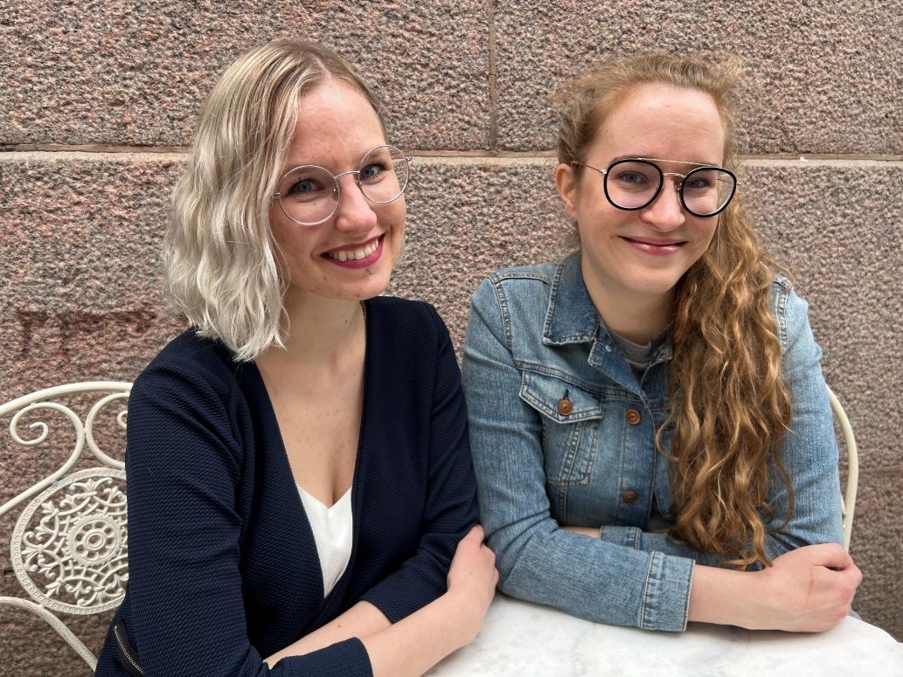
Kaksi Tilaa taiteilijuuteen -residenssitaiteilijoista, parina työskennelleet Aino Laiho ja Olga Green. Kuva: Silva Belghiti.

Sosiaalinen media
- Kulttuuria kaikille -palvelun Facebook-sivulla oli noin 2900 tykkääjää ja 4050 seuraajaa.
- Kaikukortin Facebook-sivulla noin 1200 tykkääjää ja 1365 seuraajaa.
- Facebookin suljetussa keskusteluryhmässä Vammaiset ja viittomakieliset taiteilijat & liittolaiset oli noin 180 jäsentä.
- Kaikukortin Instagram-tilillä oli noin 300 seuraajaa.
- Kulttuuria kaikille -palvelu liittyi syksyllä 2022 Twitteriin. Palvelun Twitter-tilillä oli vuoden lopulla noin 90 seuraajaa.

Satakielikuukauden Facebook-sivu siirtyi vuonna 2022 Monikielisen kirjaston hallintaan.

Medianäkyvyys: esimerkkejä
Kaikukortti sai näkyvyyttä yhteensä 14 mediaosumalla. Kaikukortti oli esillä useissa paikallislehdissä, kaupunkien ja kuntien tiedotuksessa. Useimmat uutiset liittyivät Kaikukortti-kokeiluihin tai Kaikukortin käyttöönottoon tietyillä alueilla. Näiden lisäksi Kaikukortti-toimintaa esitettiin kolmessa sosiaali- ja terveysalan sekä opetus- ja kulttuuriministeriön julkaisuissa.

Kulttuuria kaikille –palvelun toiminnanjohtajaa haastateltiin kahdesti sateenkaaren moninaisuuteen sekä sateenkaarevaan esitystaiteeseen liittyen: “Det speciella med gaybarerna är att man kan kyssas utan att vara rädd”, Hufvudstadsbladet 27.06.2022 (haastattelija Jonas Forsbacka) ja ”Kaanon voi palauttaa teoksia nykypäivän queer-yleisölle”, Teatterin alkukirjasto T/U/A (Maria Säkö).

Tilaa taiteilijuuteen -hanke herätti paljon kiinnostusta mediassa. Hankkeen residenssit ja näyttelyt Torniossa ja Haaparannalla saivat moneen otteeseen näkyvyyttä sekä Ylen ohjelmissa että paikallismedioissa, kuten Kalevassa, Haparandabladetissa, Lapin Kansassa ja Lounais-Lappi -lehdessä. Hankkeen taiteilijoita Aino Laihoa ja Olga Greeniä haastateltiin Ylen televisio-ohjelmaan Mikaela & Thomas. Hankkeen johtajaa Maija Karhusta haastateltiin myös IT-lehteen ja Kuurojen lehteen.

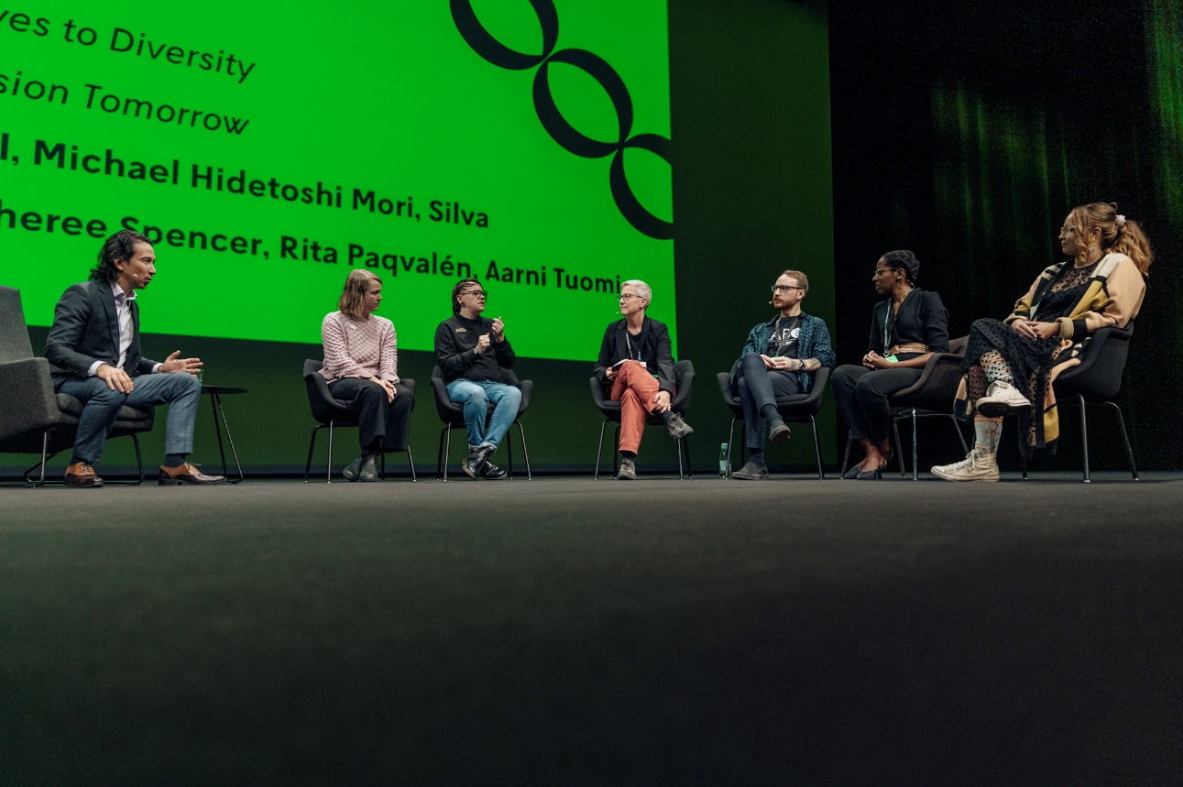
Opera Beyond -konferenssin paneelikeskustelu Perspective to Diversity and Inclusion Tomorrow 14.9.2022, vasemmalta oikealle Michael Hidetoshi Mori (Tapestry Opera), kaksi viittomakielen tulkkia, Rita Paqvalén (Kulttuuria kaikille -palvelu), Aarni Tuomi (Haaga-Helia AMK), Sheree Spencer (Volcano Theatre) ja Silva Belghiti. Kuvaaja: Eino Ansio.

Julkaisut
Vuonna 2022 Kulttuuria kaikille -palvelun julkaisusarjassa ilmestyi yksi uusi julkaisu: vuonna 2021 julkaistusta Museoiden saavutettavuuden ja moninaisuuden tarkistuslista -julkaisusta julkaistiin englanninkielinen käännös Accessibility and diversity checklist for museums yhteistyössä ICOM Suomen komitean kanssa. Tämän lisäksi palvelu julkaisi Áile Aikion ja Johanna Turusen kirjoittaman artikkelin “Dekolonisoivia lähtökohtia kulttuuriperintökeskusteluihin".

Henkilöstö
Vuoden aikana palvelussa oli useita henkilöstömuutoksia, joten vietimme sekä läksiäisiä että toivotimme tervetulleeksi uusia työntekijöitä. Vuonna 2022 Kulttuuria kaikille -palvelussa työskenteli 12 henkilöä:
- Erityisasiantuntija, saavutettavuus, Kaikukortti: Mira Haataja (vakituinen)
- Erityisasiantuntija, saavutettavuus, Kaikukortti: Aura Linnapuomi (vakituinen)
- Hankejohtaja Maija Karhunen (määräaikainen)
- Erityisasiantuntija, ICT ja kehittäminen: Seppo Mallenius (määräaikainen)
- Erityisasiantuntija, viestintä, Kaikukortti: Marjo Oja-Kaukola (määräaikainen)
- Toiminnanjohtaja Rita Paqvalén (vakituinen)
- Siivooja/toimistoavustaja Marjo Rasinkangas (vakituinen, osa-aikainen)
- Erityisasiantuntija, saavutettavuus, viestintä: Outi Salonlahti (vakituinen, vanhempainvapaalla 13.5.2022 asti, syksyllä osa-aikainen)
- Johtava erityisasiantuntija Sari Salovaara (vakituinen, osa-aikainen)
- Moninaisuuskouluttaja Arlene Tucker (osa- ja määräaikainen)
- Harjoittelija/hankekoordinaattori Ruka Toivonen (osa- ja määräaikainen, harjoittelija 1.2.-31.5.2022 ja hankekoordinaattori 1.6.2022 alkaen)
- IT-assistentti Miikka Eerola (osa- ja määräaikainen, 1.5.-31.6.2022 ja 1.8.-31.10.2022)

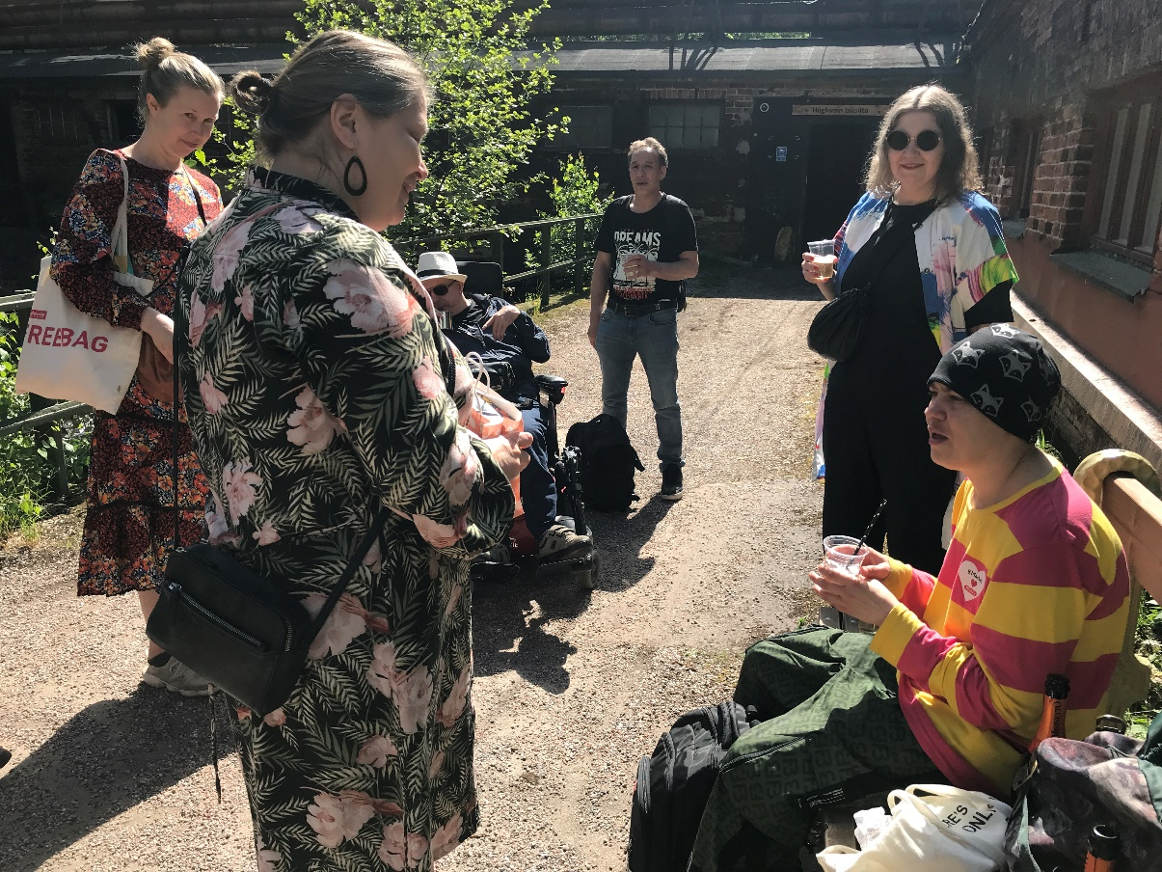
Kulttuuria kaikille -palvelu vietti virkistyspäivää ja Marjo Rasinkankaan syntymäpäivää Karkkilassa toukokuussa. Kuva: Outi Salonlahti

Kulttuuria kaikille -palvelu ostaa tieto- ja taloushallintopalvelut ulkopuolisilta toimijoilta. Kirjanpitopalvelut on ostettu tilitoimisto AAM – Tilitoimisto OY:ltä (Aira Mertjoki) ja tilintarkastuksesta vastasi Nexia Oy (Johanna Hilden). Tietohallintopalveluista vastasi Fillarikonsultti Tmi (Timi Mäkinen).

Yhdistyksen hallitus
Vuonna 2022 Yhdenvertaisen kulttuurin puolesta ry:n puheenjohtajana toimi asiantuntija ja kansalaisaktivisti Amu Urhonen ja varapuheenjohtajana Sanni Purhonen (Kulttuuriyhdistys Suomen Eucrea ry). Muut hallituksen jäsenet olivat Anna Dantchev (Suomen Muusikkojen liitto ry, jäi pois loppuvuodesta), Barbro Enckell-Grimm (Lukukeskus ry - Läscentrum rf), Veronica Hertzberg (Föreningen Luckan rf), Mikko Karvinen (TINFO - Teatterin tiedotuskeskus ry), Roger Renman (Kansalaisopistojen liitto KoL ry) ja Yvapurü Samaniego Bonnin (Globe Art Point ry). Hallituksen varajäsenet ovat Ulla Arkoma (Lukukeskus ry – Läscentrum rf), Sari Löytynoja (Suomen Muusikkojen liitto ry), Riikka Rajala (Suomen Kirjastoseura ry), Jasmin Riihiniemi (Kulttuuriyhdistys Suomen Eucrea ry), Jaana Simula (Globe Art Point ry) ja Viljami Wiirilinna (Kansalaisopistojen liitto KoL ry).

Nykyinen hallitus valittiin vuosikokouksessa 2022. Vanha ja uusi hallitus kokoustivat vuoden 2022 aikana yhteensä neljä kertaa. Kokouksista yksi oli järjestäytymiskokous.

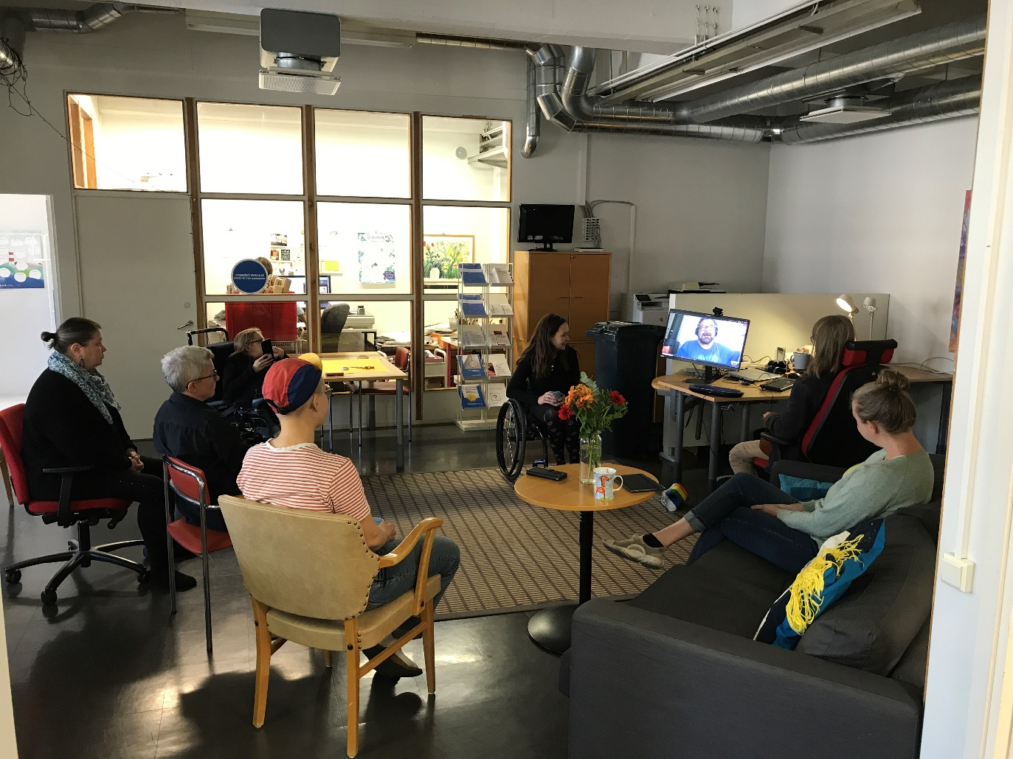
Kulttuuria kaikille -palvelun henkilöstön ja puheenjohtaja Amu Urhosen tapaaminen hybridinä 12.9.2022. Kuvaaja: Outi Salonlahti.

Talous
Opetus- ja kulttuuriministeriö on vuodesta 2003 alkaen ollut Kulttuuria kaikille -palvelun toiminnan pääasiallinen rahoittaja. Opetus- ja kulttuuriministeriön tuen lisäksi Kulttuuria kaikille -palvelu on rahoittanut varsinaista toimintaansa myös hankeavustuksilla, maksullisilla asiantuntijapalveluilla sekä luentopalkkioilla. Vuonna 2022 ministeriön yleisavustus Yhdenvertaisen kulttuurin puolesta ry:n varsinaiseen toimintaan oli 242 000 euroa.

Yleisavustuksen lisäksi opetus- ja kulttuuriministeriö tukee yhdistyksen toimintaa hankkeille myönnettyjen erityisavustusten kautta. Vuoden 2022 aikana Kulttuuria kaikille -palvelun hanketoimintaan käytettiin 346 338,07 euroa, josta käytettiin 122 774,63 euroa Tilaa taiteilijuuteen – vammaisten ja viittomakielisten taiteilijoiden yhdenvertaisuus -hankkeelle (Koneen Säätiön myöntämä hankeavustus), 4000 euroa Kulturell delaktighet efter coronan -hankkeelle, 21 919,05 euroa Moninaisuusagenttikurssi 2.0 ja moninaisuusklinikka -hankkeelle (opetus- ja kulttuuriministeriön myöntämä hankeavustus), 43 128,04 Hyvinvointia kulttuurista ikäihmisille (sosiaali- ja terveysministeriön myöntämä hankeavustus), 71 516,88
euroa Kaikukortti vaikuttaa – tietoa kulttuurihyvinvoinnista hyötykäyttöön -hankkeelle ja 82 999,47 euroa Kaikukanta 2.0 – tilastointi- ja palautejärjestelmä osallisuuden ja kulttuurihyvinvoinnin edistämiseksi -hankkeeseen (opetus- ja kulttuuriministeriön hallinnoimasta Kulttuuri- ja luovien alojen uudistumisen rakennetuesta, joka tulee Euroopan unionin NextGenerationEU-elvytysrahoituksesta).

Varsinainen toiminta ja hankkeet

Varsinainen toiminta
Yhdenvertaisen kulttuurin puolesta ry on vuonna 2013 rekisteröity yhdistys, joka edistää taide- ja kulttuurialan saavutettavuutta sekä moninaisuuden huomioimista kulttuurikentällä. Yhdistyksen toiminta on valtakunnallista, ja sen jäseninä on 25 taide- ja kulttuurialan yhdistystä ja kattojärjestöä.

Yhdistyksen tavoitteena on, että kaikilla olisi yhdenvertaiset mahdollisuudet hakeutua taiteen tekijöiksi ja tuottajiksi ja että erilaiset yleisöt tulisivat huomioiduiksi taide- ja kulttuuripalvelujen suunnittelussa ja tarjonnassa. Yhdistyksen visiona on Suomi, jossa kaikilla on mahdollisuus osallistua moninaiseen kulttuurielämään. Tavoitteidensa toteuttamiseksi yhdistys ylläpitää valtakunnallista Kulttuuria kaikille -palvelua.

Kulttuuria kaikille -palvelu on valtakunnallinen toimija, joka osallistuu sekä kotimaisen että kansainvälisen tiedon kartuttamiseen, verkostojen rakentamiseen sekä taiteeseen ja kulttuuriin, yhdenvertaisuuteen, saavutettavuuteen ja moninaisuuteen liittyvien suunnitelmien laatimiseen.

Kulttuuria kaikille -palvelun varsinaista toimintaa toteutetaan suuremmaksi osaksi opetus- ja kulttuuriministeriöstä saadulla yleisavustuksella. Varsinaiseen toimintaan kuuluvat konsultoinnit ja neuvonta, luennot, julkaisujen ja ohjemateriaalien tuottaminen sekä koulutusten ja seminaarien järjestäminen yhteistyössä erilaisten toimijoiden kanssa. Viestintä on myös tärkeä varsinaisen toiminnan muoto. Palvelu tarjoaa kentän toimijoiden käyttöön maksutta tietoa muun muassa verkkosivujensa kautta (www.kulttuuriakaikille.fi) ja ylläpitää sähköpostilistaa, jolla tiedotetaan taide- ja kulttuurikentän saavutettavuuteen ja moninaisuuteen liittyvistä ajankohtaisista asioista. Kaikukortin tuki- ja kehittämispalvelu eli Kaikukeskus on pysyvä osa Kulttuuria kaikille -palvelua (yksi henkilötyövuosi). Palvelu kehittää Kaikukorttia sekä valvoo ja tukee Kaikukortin käyttöä valtakunnallisesti.

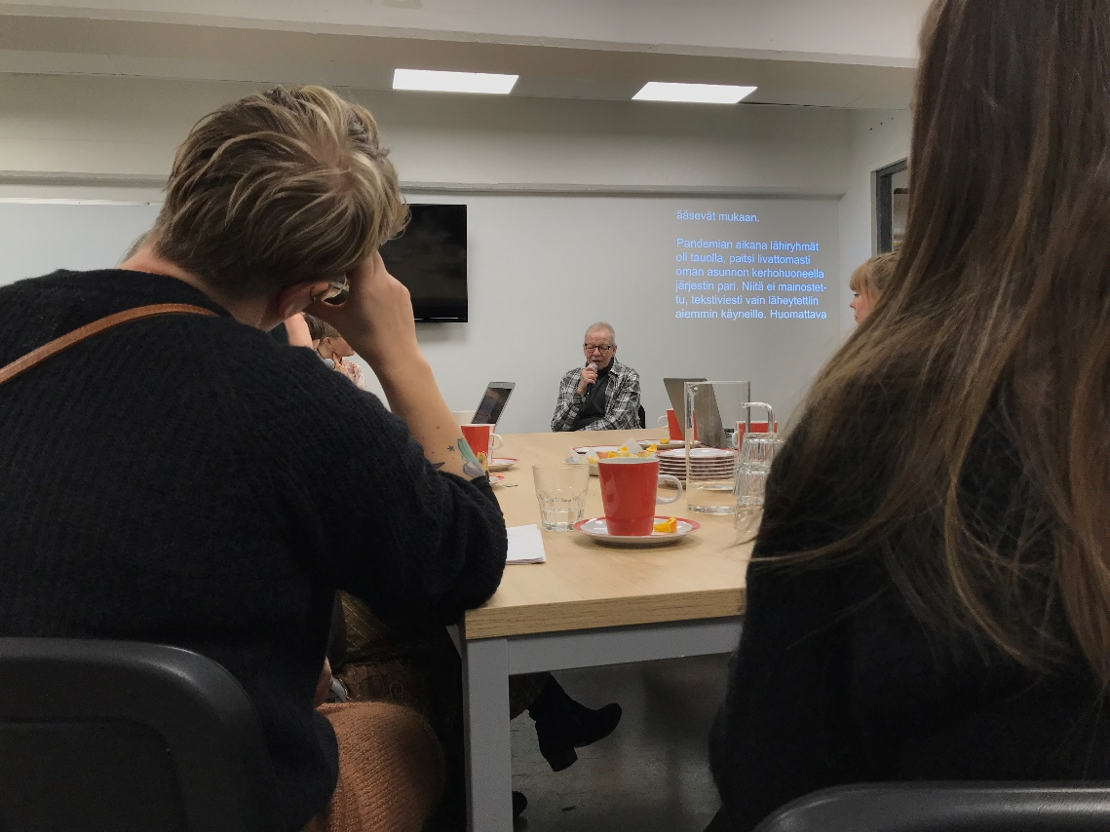
Kuisma Savisalo (Sateenkaariseniorit ry) Ruka Toivosen haastateltavana Saavuta seniorit -koulutuksessa 29.11.2022. Kuva: Outi Salonlahti.

Hankkeet
Varsinaisen toiminnan lisäksi osa Kulttuuria kaikille -palvelun toiminnasta toteutetaan hankemuodossa. Hankkeet kustannetaan hankerahoituksella.

Kulttuurihyvinvointia ikäihmisille Kaikukortilla -hanke
Kulttuurihyvinvointia ikäihmisille -hanke (8/2021–12/2022) oli Taiteen edistämiskeskuksen koordinoima ja sosiaali- ja terveysministeriön Kansallisen ikäohjelman rahoittama yhteishanke, jossa Kulttuuria kaikille -palvelun hankekumppaneina olivat Aili-verkosto (pilottikunnat Rovaniemi, Seinäjoki ja Espoo) sekä Teatterikeskus. Hankkeessa on mukana myös useita taideyhteisöjä.

Kulttuuria kaikille -palvelu keskittyi edistämään tiukassa taloudellisessa tilanteessa olevien ikäihmisten yhdenvertaista kulttuuriin osallistumista ja kulttuurihyvinvointia Kaikukortti-toiminnan avulla. Hankkeen tarkoituksena oli tunnistaa ja madaltaa ikäihmisten kulttuuriosallistumisen esteitä sekä löytää keinoja huomioida ikäihmisiä paremmin Kaikukortti-toiminnassa.

Kulttuurihyvinvointia ikäihmisille Kaikukortilla -hankkeessa luotiin opitun pohjalta seuraavia suosituksia:

Yhteistyö ja rakenteet:
- Kaikukortti-verkostojen on tärkeä tehdä yhteistyötä vanhus- ja vammaisneuvostojen kanssa ikäihmisten saavuttamiseksi.
- AILI-verkosto on tärkeä sidosryhmä Kaikukortti-verkostoille ja on oiva esimerkki verkostoyhteistyöstä! Alueellisia Kaikukortti-aamukahveja etänä ja livenä kaikille verkoston jäsenille. AILI-osaamista Kaikukortti-verkostolle!
- Kaikukortista kannattaa tiedottaa paikoissa, joissa ikäihmiset käyvät.
- Vahvempi tuki (esimerkiksi linkkihenkilö) madaltaa kynnystä osallistumiseen.
- Kulttuurikaveriyhteistyön madaltaminen (treffit), yhteisön Kaikukortin laajempi käyttö, kampanjat, esimerkiksi kaverille kans -päivä. Muistetaan vapaaehtoiset!
- Omaishoitajien ohjaaminen tarvittaessa Kaikukortti-asiakkaiksi: omaishoitoyhdistyksille tietoa Kaikukortista! Taidelähtöinen menetelmä yhteistyön välineenä voi motivoida myös omaishoitajia osallisuuteen.
- Kaikukortille omia Kaikukortti-agentteja, jotka toimivat alueilla Kaikukortti-lähettiläinä. Heitä olisi tärkeä kouluttaa johonkin taidelähtöiseen menetelmään.

Yhdenvertaisuus, saavutettavuus ja moninaisuuden huomioiminen:
- Selkokielinen ja saavutettava viestintä tavoittaa erilaisia ihmisryhmiä.
- Osallistuminen kiinnostaa ja on turvallisempaa kaikille, kun kulttuuripuoli huomioi moninaisuuden.
- Luovat keinot maahanmuuttajataustaisten ikäihmisten tavoittamisessa: esimerkiksi ruokatapahtumat kulttuurisen identiteetin vahvistajana ja kohtaamisen mahdollistajana.
- Paikalliset ratkaisut liikkumisen tukemiseen, esimerkiksi retket, kulttuuribussi ja kuntien palvelulinjat vaikkapa kerran kuussa kulttuuripalveluihin.
- Hanke ei onnistunut tavoittamaan niin moninaista ikäihmisten ja asiantuntijoiden joukkoa, kun tavoiteltiin. Tähän tulee jatkossa pureutua tarkemmin. Hanke kuitenkin lisäksi tietoisuutta moninaisuuden huomioimisesta tuomalla moninaisuutta näkyväksi hankkeessa tuotetuissa videoissa.
- Pidemmällä tähtäimellä on tärkeää, että Kaikukortti-toiminnassa varmistetaan moninainen ikäihmisten osallisuus. Selkokielen lisääminen lisää myös niiden osallisuutta, joiden kognitiiviset taidot ovat heikentyneet tai jotka eivät osaa erinomaisesti suomen kieltä.

Yksi hankkeen tavoitteista oli toteuttaa motivoivia videoita, jotka viestivät siitä, että kulttuuriset oikeudet kuuluvat kaikille sekä miten kulttuuri ja taide voivat edistää ikäihmisten aktiivisuutta ja vähentää yksinäisyyttä. Kaikukortti esittää -videosarja on julkaistu ja niitä jalkautetaan Aili-verkoston jäsenille, Kaikukorttiverkostolle, Kulttuuria kaikille -palvelun yhteistyötahoille sekä muille sote-toimijoille Kulttuuria kaikille -palvelun ja Kaikukeskuksen viestintäkanavien kautta. Hankkeelta on tulossa vielä inspiraatioluentosarja vuonna 2023.

Lisätietoja hankkeesta: Kulttuurihyvinvointia ikäihmisille (siirryt sivustolle kulttuuriakaikille.fi)

Hankkeen tuloksia ja videoita on koottu myös Innokylän verkkosivulla: Kulttuurihyvinvointia ikäihmisille Kaikukortilla (siirryt sivustolle Innokylä.fi)

Kaikukortti vaikuttaa -hanke
Kaikukortti vaikuttaa – tietoa kulttuurihyvinvoinnista hyötykäyttöön -hankkeessa (1/2022–10/2024) keskitytään tiedolla johtamisen kehittämiseen Kaikukortin ja Kaikukannan avulla sote- ja hyte-alalla. Hanke sai sosiaali- ja terveysministeriön myöntämää valtion avustusta terveyden edistämisen määrärahasta (419 000 euroa). hankkeen tavoitteena on vakiinnuttaa Kaikukortin raportointijärjestelmä Kaikukanta, joka palvelee hyvinvointialueita ja kuntia kulttuurihyvinvointiin liittyvän tiedon hyödyntämisessä ja johtamisen seurannan välineenä sote- ja hyte-palveluissa. Kaikukanta tukeekin yhdyspintaa sote-/hyte-toimijoiden ja kuntatoimijoiden välillä. Tavoitteena on lisätä Kaikukortin käyttäjien osallisuutta ja toimijuutta kehittämällä uusia palveluita, kuten hyvinvointimittari ja kulttuuriseuran haku. Lisäksi fyysisen Kaikukortin rinnalle kehitetään mobiili-Kaikukortti. Hankkeessa käytetään yhteissuunnittelun menetelmiä.

Alkuperäisen hankehakemuksen rahoitusta leikattiin. Hankkeen tavoitteet ovat kunnianhimoiset alle kolmen vuoden hankkeelle, kun käytännössä henkilöstöresurssi on melko pieni. Keskeinen haaste oli, että vuonna 2022 hyvinvointialueet olivat vasta valmistelussa. Hankkeen ensimmäinen vuosi 2022 on kulunut erityisesti esiselvitykseen, verkostotyöhön, kyselyihin Kaikukortti-verkostolle ja kortinhaltijoille, konkreettisiin tapaamisiin kohderyhmän kanssa, tilaisuuksiin ja työpajoihin yhdessä Kaikukanta 2.0 -hankkeen kanssa sekä etänä että läsnä (Tampereella ja Oulussa). Hanke järjesti vuonna 2022 yhteensä 10 toimintoa. Hanke on tehnyt yhteistyötä ja tavannut alan merkittäviä toimijoita. Keskustelut Kaikukortista, kulttuurihyvinvoinnista ja lakisääteisestä hytestä (hyvinvoinnin ja terveyden edistämisestä) ovat vahvistaneet näiden merkitystä myös hyvinvointialueilla. Esimerkiksi hankkeen työpajoissa on keskusteltu hieman eri painotuksin tiedolla johtamisesta ja kortinhaltijoiden hyvinvoinnin edistämisestä. Kaikukortista on tulossa HYTE-toimintamallikortti Terveyden ja hyvinvoinnin laitoksen sivulle. Kulttuurihyvinvoinnissa ei ole yleisesti vakiintuneita mittareita ja jotain validoitua mittaria Kaikukortille pidetään tärkeänä esimerkiksi rahoittajien ja vaikuttavuuden kannalta. Tärkeää on kuitenkin Kaikukortin haltijan autonomia ja kortin matala byrokratia, joten mittarin tulisi olla nopeasti täytettävä ja vapaaehtoinen.

Yksi hankkeen ylätason tavoite on nostaa vahvemmin esiin köyhyyttä kokevien ihmisten kokemuksia sote- ja hyte-alan kehittämistyössä. Haasteeksi on osoittautunut tavoite seuran hakemisesta Kaikukortilla. Se asettaa eettisiä kysymyksiä asiakkaan turvallisuudesta ja anonymiteetistä ja vaatii jatkopohdintaa. Yhtenä ideana on, että Kaikukortti-verkoston kortinjakajat voivat fasilitoida kortinhaltijoiden seuran löytämistä, esimerkiksi kutsua heitä tapaamisiin. Kaikukannan yksityisyydensuojan juridisen puolen (mitä tietoja saa kerätä, kuka saa nähdä tiedot ja niin edelleen) varmistamisen lisäksi hankkeessa tarvitaan juristilta konsultointia kilpailutukseen ja lisää konsultointia tietosuojavaltuutetun kanssa. Kaikukannan vaatimusmäärittelyt ovat seuraavaksi työn alla ja syksyllä 2023 työpajaillaan mobiili-Kaikukorttiin liittyen. Yhteiskehittäminen on hankkeen rikkaus. Kehitystyö jatkuu!

Lisätietoa Kaikukortti vaikuttaa -hankkeesta Kulttuuria kaikille -palvelun sivuilla. Lisätietoa Kaikukannasta: Kaikukanta (siirryt sivustolle Kaikukortti.fi)

Kaikukanta 2.0 - tilastointi- ja palautejärjestelmä osallisuuden ja kulttuurihyvinvoinnin edistämiseksi
Kaikukanta 2.0 – tilastointi- ja palautejärjestelmä osallisuuden ja kulttuurihyvinvoinnin edistämiseksi -hankkeessa (1/2022–12/2023) alkuvuosi käytettiin hankesuunnitelman tarkentamiseen ja työnjaon määrittelyyn toisen samaan aikaan käynnistyneen Kaikukannan kehittämishankkeen eli Kaikukortti vaikuttaa -hankkeen kanssa.

Kaikukanta 2.0 -hanke keskittyy kulttuurihyvinvointitiedolla johtamiseen kulttuurialalla, tavoitteenaan vahvistaa kulttuurialan elinvoimaa ja toimintaedellytyksiä digitaalisia työkaluja hyödyntäen. Käytännössä hankkeessa toteutetaan Kaikukortin Kaikukanta-tietokannasta versio 2.0, joka saatetaan osaksi kulttuurihyvinvointiin liittyvää tietopohjaa ja raportoimista kunnissa ja kulttuuriorganisaatioissa. Lisäksi Kaikukantaa kehitetään Kaikukortin haltijan näkökulmasta. Kortinhaltijalle luodaan oma käyttöliittymä, jonka avulla hän voi muun muassa seurata omia Kaikukortti-käyntejään sekä saada digitaalisin keinoin kannustusta Kaikukortin käyttöön ja tietoa Kaikukortin tarjonnasta. Lisäksi kortinhaltijalle luodaan palautekanava Kaikukortin kulttuuri- ja liikuntakohteiden suuntaan. Vastaavasti Kaikukortin kulttuuri- ja liikuntakohteille luodaan kanava kortinhaltijoiden suuntaan hyödynnettäväksi esimerkiksi viestinnässä ja kyselyissä. Tavoitteena on vahvistaa köyhyyttä kokevien ihmisten osallisuutta kulttuuritoiminnan suunnittelussa ja päätöksenteossa.

Loppukevät 2022 hankkeessa käytettiin esiselvitykseen, jossa muun muassa tehtiin materiaalikatsausta ja haastateltiin kuntien kulttuurijohtajia ja taide- ja kulttuurilaitosten ja -liittojen johtajia. Hanke järjesti kesällä myös pyöreän pöydän etäkeskustelun kulttuurihyvinvointiin liittyvästä tiedolla johtamisesta, johon osallistui 19 taide- ja kulttuurialan toimijaa. Hanke myös verkostoitui kulttuuri- ja taidealan tilastointiasiantuntijoiden kanssa ja osallistui esimerkiksi opetus- ja kulttuuriministeriön Kulttuurin tieto- ja tilastoperusta -hankkeen kokouksiin. Syksyllä 2022 hankkeessa järjestettiin yhteistyössä Kaikukortti vaikuttaa -hankkeen kanssa työpajoja, joissa yhteiskehitettiin Kaikukantaa ja Kaikukorttia ja keskusteltiin uusista ominaisuuksista ja toiminnallisuuksista, jotka ovat suunnitteilla Kaikukantaan.

Lisätietoa hankkeesta: Kaikukanta 2.0 (siirryt sivustolle Kulttuuriakaikille.fi)
Lisätietoa Kaikukannasta: Kaikukanta (siirryt sivustolle Kaikukortti.fi)

Kulturell delaktighet efter coronan
Kyseessä oli pienmuotoinen viestintähanke. Hankkeen tavoitteena oli Kaikukortti-verkoston kautta tukea taloudellisesti haasteellisessa tilanteessa olevien henkilöiden osallisuutta ja kulttuurihyvinvointia sekä edistää kulttuuritoimijoiden ja erityisesti freelance-asemassa olevien taiteilijoiden toimintamahdollisuuksia. Hankkeessa esimerkiksi kehitettiin koronaohjeistuksia Kaikukortti-toimijoille sekä viestittiin Kaikukorttiin ja kulttuurihyvinvointiin liittyvistä kysymyksistä.

Moninaisuusagenttikurssi 2.0 ja moninaisuusklinikka
Kulttuuria kaikille -palvelussa käynnistyi elokuussa 2021 Moninaisuusagenttikurssi 2.0 ja moninaisuusklinikka -hanke. Hankekumppanina oli Globe Art Point ry, ja hankkeen rahoitti opetus- ja kulttuuriministeriö. Hankkeeseen palkattiin moninaisuuskouluttaja Arlene Tucker, joka suunnitteli kurssin. Moninaisuusagenteiksi valmistui helmikuussa 2022 kymmenen henkilöä.

Lisätietoja moninaisuusagentti -toiminnasta Kulttuuria kaikille -palvelun verkkosivulla.
Moninaisuusagenttien ajatuksia ja lisää tietoa heidän toiminnastaan voit lukea myös moninaisuusagenttien blogisarjasta: Diversity Agents -blogisarja (siirryt Kulttuuria kaikille -palvelun sivuille)

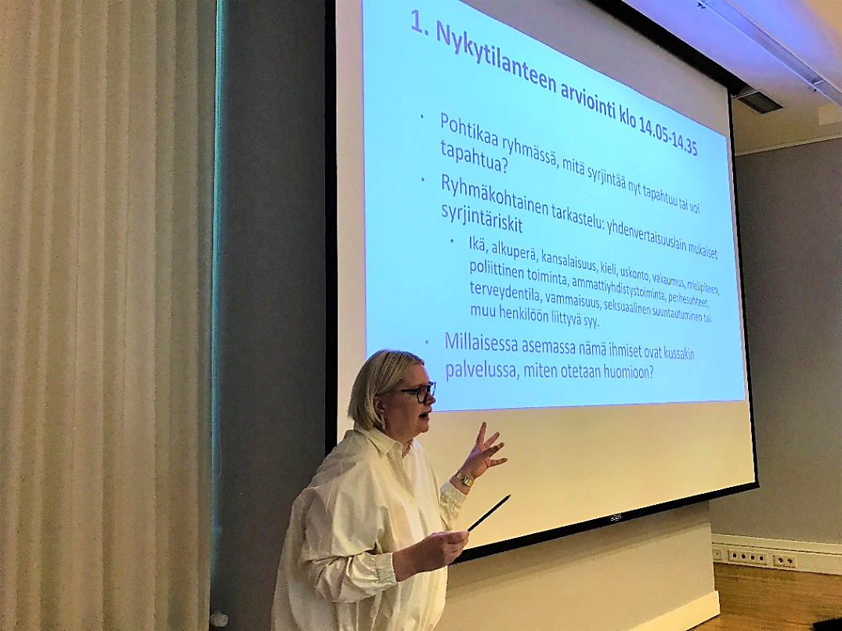
Moninaisuusagentti Anna Litewka-Anttolainen ohjaamassa työpajaa Oulun kulttuuritoimijoille elokuussa 2022. Kuvaaja: Outi Salonlahti.

Tilaa taiteilijuuteen - vammaisten ja viittomakielisten taiteilijoiden yhdenvertaisuus
Koneen Säätiön rahoittaman Tilaa taiteilijuuteen – vammaisten ja viittomakielisten taiteilijoiden yhdenvertaisuus -hankkeen tavoitteena on edistää vammaisten ja viittomakielisten taiteilijoiden toimintamahdollisuuksia suomalaisella taide- ja kulttuurikentällä. Tätä tavoitetta toteutettiin muun muassa järjestämällä taiteilijoille taiteilijatapaamisia sekä työpaja, jonka aihe oli “Miten portfolio tehdään?”. Työpajan vetäjänä toimi Jemina Lindholm. Uutta Kulttuuria kaikille -palvelun toiminnassa oli taiteilijoiden työskentelyn mahdollistaminen järjestämällä saavutettavia taiteilijaresidenssejä. Residenssitaiteilijat valittiin avoimella haulla ja residenssit päättyivät kunkin taiteilijan yksityisnäyttelyyn Torniossa ja Haaparannalla.

Hankkeen tavoitetta edistettiin myös osallistumalla keskustelutilaisuuksiin, kouluttamalla ja kirjoittamalla. Hanke oli esillä #StopHatredNow-festivaalilla järjestetyssä pyöreän pöydän keskustelussa ”Artist residencies but for whom?” toukokuussa 2022. Maija Karhunen esitteli hanketta myös esimerkiksi Turun teattereiden tasa-arvo- ja yhdenvertaisuustyöryhmän järjestämässä seminaarissa Turun kaupunginteatterissa toukokuussa 2022.

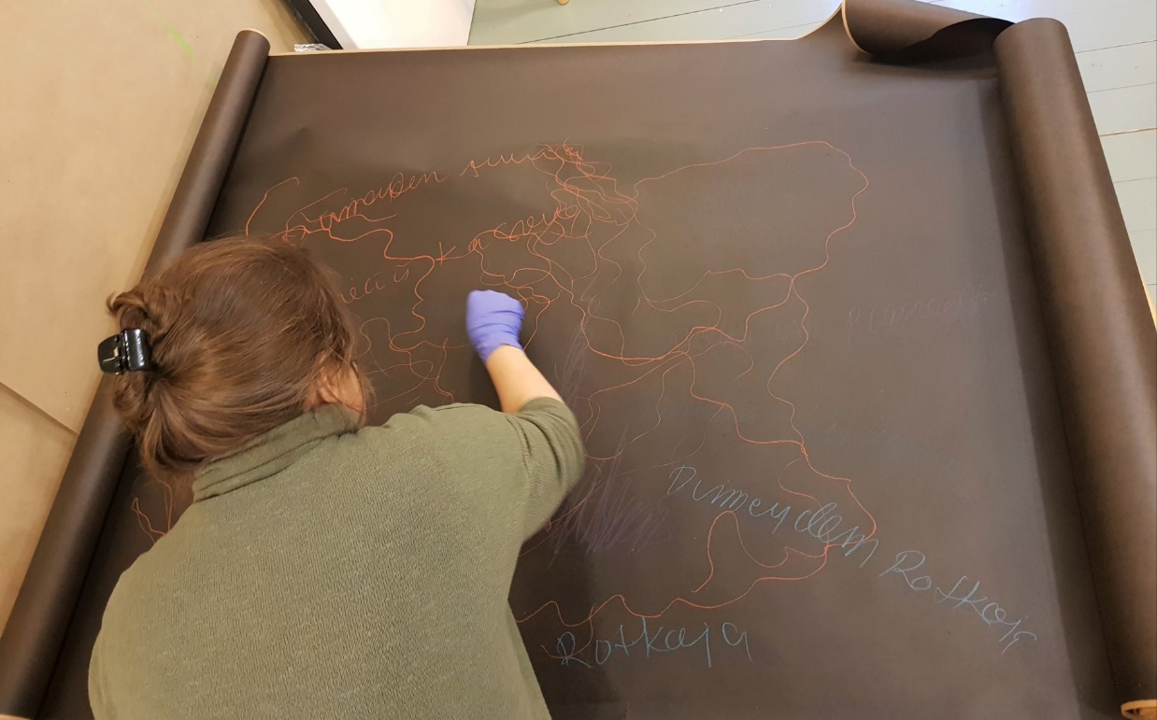
Maarit Hedman työstämässä teosta Fragmentteja pimeydestä -näyttelyyn.

Yhteistyökumppanin Säätiöt ja rahastot ry:n kanssa järjestettiin ensimmäinen yhteinen, yhdistyksen jäsenille suunnattu tilaisuus ”Säätiöt saavutettavammiksi” syyskuussa 2022 etänä. Yhteistyö Säätiöt ja rahastot ry:n kanssa jatkuu vuonna 2023. Yhteistyökumppanimme Teatterityön tutkinto-ohjelman Nätyn (Tampereen yliopisto) kanssa yhteistyö käynnistyi tulevan kaksivuotisen yhteistyön suunnittelutyöllä. Syksyn 2022 aikana Näty järjesti opiskelijoilleen blogikirjoittamisen kurssin, jolla opiskelijat kirjoittivat Tilaa taiteilijuuteen -hankkeeseen liittyvistä taide- ja kulttuurialan yhdenvertaisuuden teemoista. Osa blogikirjoituksista on julkaistu tai tullaan julkaisemaan Kulttuuria kaikille -palvelun, Tilaa taiteilijuuteen -hankkeen tai Satakielikuukauden verkkosivuilla.

Hankkeelle luotiin omat verkkosivut (www.tilaataiteilijuuteen.fi), jotka avattiin marraskuussa 2022.

Saadut hankeavustukset vuodelle 2022
Vuonna 2022 käynnistyneiden hankkeiden avustukset myönnettiin jo vuoden 2021 puolella. Syksyllä ja loppuvuonna 2021 yhdistykselle myönnettiin 536 000 euroa muihin hankkeisiin, joiden toiminta alkoi vasta 2022: 4000 euroa Otto Malmin säätiöltä Kulturell delaktighet efter coronan -hankkeelle, 250 000 euroa opetus- ja kulttuuriministeriöltä Kaikukanta 2.0 – Tilastointi- ja palautejärjestelmä osallisuuden ja kulttuurihyvinvoinnin edistämiseksi -hankkeelle kahdelle vuodelle (kulttuuri- ja luovien alojen rakennetuki) ja Koneen säätiöltä 282 000 euroa Tilaa taiteilijuuteen – vammaisten ja viittomakielisten taiteilijoiden yhdenvertaisuus -hankkeelle.

Vuoden 2021 lopussa yhdistys sai myös tiedon, että Terveyden ja hyvinvoinnin laitos oli sisällyttänyt hankkeen Kaikukortti vaikuttaa – tietoa kulttuurihyvinvoinnista hyötykäyttöön vuoden 2022 terveyden edistämisen määrärahan käyttösuunnitelmaehdotukseen, joka oli jätetty sosiaali- ja terveysministeriölle 28.10.2021. Tarkennetun suunnitelman pohjalta hankkeelle myönnettiin alkuvuodesta 2022 419 000 euroa neljälle vuodelle.

Vuoden 2022 lopussa opetus- ja kulttuuriministeriö myönsi yhdistykselle 185 000 euron erityisavustuksen Moninaisuus kuntien taide- ja kulttuuritoiminnan lähtökohtana 2025 -hankkeelle kahdeksi vuodeksi.

Sisäinen kehittämistyö
Yhdenvertaisuus- ja tasa-arvosuunnitelman päivittäminen käynnistettiin keväällä 2022, jolloin järjestettiin 18.5.2022 keskustelutilaisuus ”Yhdenvertaisuus taidekentällä pandemian jälkeisessä ajassa” vuosikokouksen liittyen. Tämän jälkeen henkilökunnalle järjestettiin 2022 kaksi kokousta/työpajaa yhdenvertaisuussuunnitelman päivittämiseen liittyen ja lähetettiin jäsenjärjestöille kysely. Päivitetty suunnitelma julkaistaan keväällä 2023.

Henkilökunnalle tarjottiin 2022 aikana erilaisia koulutuksia muun muassa dialogisuuteen ja ristiriitojen ratkomiseen. Alkuvuodesta moninaisuusasiantuntija Arlene Tucker järjesti koko henkilökunnalle NVC (Non violent communication) -työpajan. Syksyllä palvelu tilasi naapuruus- ja yhteisösovittelun asiantuntija Miriam Attiakselta valmennusta sovitteluun ja ristiriitojen tai konfliktiherkkien tilanteiden käsittelyyn koko henkilökunnalle. Valmennus koostui neljästä kolmen tunnin koulutustilaisuudesta.

Näiden lisäksi henkilökunnan antirasistiseen toimintaan ja moninaisuuteen liittyvää asiantuntemusta kasvatettiin kannustamalla henkilökuntaa osallistumaan erilaisiin seminaareihin ja tilaisuuksiin.

Liite 1. Kulttuuria kaikille -palvelun julkaisut

A Kulttuuria kaikille -palvelun julkaisusarja
Salonlahti, Outi & Salovaara, Sari (eds.), 2022. Accessibility and diversity checklist for museums. Publications of the Culture for All Service 1/2022. Culture for All Service / For Culture on Equal Terms and The Finnish National Committee of ICOM. 1st edition.

Julkaisut ovat luettavissa osoitteessa www.kulttuuriakaikille.fi/palveluita_tarjolla_julkaisut_julkaisusarja

B Kulttuuria kaikille -palvelun muut julkaisut
Áile Aikio ja Johanna Turunen artikkeli “Dekolonosoivia lähtökohtia kulttuuriperintökeskusteluihin.

Helga Westin puheenvuoro "Kick the Pretty - Meghan ja minä"

Julkaisut ovat luettavissa osoitteessa www.kulttuuriakaikille.fi/tietoa_meista_julkaisut_muut_aineistot.

C Artikkelit muiden julkaisuissa
Linnapuomi, Aura, "Introduction". Teoksessa Mäkinen, Maarit (toim.) (2022). Accessible arts education guide for children’s cultural centers and basic art education institutions. Tampere: SATA2 - Accessible Art Hobby 2 project, s. 4–6.

Linnapuomi, Aura, "Accessibility in communication, pricing and the built environment." Teoksessa Mäkinen, Maarit (toim.) (2022). Accessible arts education guide for children’s cultural centers and basic art education institutions. Tampere: SATA2 - Accessible Art Hobby 2 project, s. 28–37.

Paqvalén, Rita, ”En kulturpolitisk väckarklocka” (kolumni). Ny Tid, 13.12.2022.
Paqvalén, Rita, ”Den demonstrerande kroppen” (kolumni). Ny Tid, 3.6.2022.
Paqvalén, Rita, ”Näktergalens sång i en mörk tid” (kolumni). Ny Tid, 15.3.2022.

Liite 2. Henkilökunnan pitämät koulutukset, esitelmät ja puheenvuorot
Mira Haataja esiintyi seuraavissa tilaisuuksissa (4):
- Puhuja: Kulttuurihyvinvointipoolin jäsenkokous (live / hybridi), Taiteen sulattamo, Helsinki 23.3.2022.
- Luennoitsija: Hytetreffit Kulttuurihyvinvointi ja Kaikukortti 22.4.2022 (THL ja Kuntaliitto)
- Puhuja yhdessä Seppo Malleniuksen, Ruka Toivosen ja Marjo Oja-Kaukolan kanssa: Kulttuurihyvinvointia ikäihmisille myös Kaikukortilla? Haasteet ja mahdollisuudet. Kulttuurihyvinvointia ikäihmisille -seminaari Rovaniemellä 7.6.2022
- Luennoitsija: Kulttuurihyvinvointipoolin tilaisuus eduskunnan kansalaisinfossa. 16.11.2022

Maija Karhunen esiintyi seuraavissa tilaisuuksissa (8):
- Alustus ja keskustelu: “Miten vammaisten yhdenvertaista osallistumista kulttuurin tekemiseen ja siitä nauttimiseen voidaan edistää?”. Suomen Sosialidemokraattisen Puolueen vammaispoliittisen työryhmän kokous 27.1.2022 Teamsissa.
- “Yhdenvertaisuutta opiskelijavalintoihin” 1.3.2022, yhdessä Sari Salovaaran kanssa, Teatterikorkeakoulu (moninaisuudesta ja positiivisesta erityiskohtelusta / Pedan suunnittelupäivä, etänä)
- Luento: “Yhdenvertaisuuden ja moninaisuuden huomioiminen tanssialalla”. Musiikkiopisto Arkipelagin Elever med särskilda behov inom dans- och rörelseundervisningen -koulutus 22.3. Kaarinassa ja 23.3. Karjaalla (Maija etänä).
- Panelisti: “Clear Expectations: What can and should cultural workers demand from institutions when it comes to equality?” Moderoijana Koko Hubara, 16.5.2022 #StopHatredNow-tapahtumassa.
- Moderointi pyöreän pöydän keskustelussa: “Artist residencies but for whom?” 16.5.2022 #StopHatredNow-tapahtumassa.
- Puheenvuoro “Kenen paikka on näyttämöllä? Monimuotoisuus ja representaatio esittävässä taiteessa” -seminaarissa 25.5.2022 Turun kaupunginteatterissa ja striimissä. Järjestäjänä Turun teattereiden tasa-arvo- ja yhdenvertaisuustyöryhmä.
- Haastattelu Taiteen edistämiskeskuksen juhlaseminaarissa Taike 10 vuotta ja läänintaiteilijajärjestelmä 50 vuotta. Haastattelijana Julian Owusu. 13.12.2022 Pikku-Finlandiassa ja striimissä.

Aura Linnapuomi esiintyi seuraavissa tilaisuuksissa (11):
- Luento ”Kulttuuria kaikille -esittely, saatavuus ja saavutettavuus.” Kulttuurihyvinvoinnin YAMK. Teams 25.1.2022. Tilaaja: Kaakkois-Suomen ammattikorkeakoulu – XAMK.
- Fasilitoija. Moninaisuus-tulevaisuustyöpaja. Yhteiset yleisöt 2 -seminaari. Tampere-talo 14.3.2022. Tilaaja: Tampereen kaupunki.
- Koulutus ”Kaikkien teatteria – ratkaisuja saavutettavampaan toimintaan esitystaiteen ja teatterin toimijoille”. Teams 30.3.2022. Tilaaja: Turun teattereiden yhteisen tasa-arvo- ja yhdenvertaisuustyöryhmä.
- Puheenvuoro ”Kaikukortin kautta kulttuuripalvelujen saavutettavuutta ja yhteistyötä sote-palvelujen kanssa”. Lapin maakunnallisen kulttuurin toimialan asiantuntijaryhmä. Teams. 19.5.2022. Tilaaja: Lapin ELY-keskus.
- Luento ”Saavutettavuus osana toiminnan suunnittelua ja toteutusta” ja Arlene Tuckerin puolesta esitys ”Diversity Agents & the roles they play. Jäsenjärjestöjen teemakeskustelu: Saavutettavuuden parantaminen. Teams 31.5. Tilaaja: Mieli ry.
- Puheenvuoro ja Kulttuuria kaikille -palvelun esittely sessiossa ”Reflection group 4 #AUDIENCE "PARTICIPATORY GOVERNANCE: TURNING EHL SITES INTO A THIRD PLACE”. European Heritage Label Award Ceremony 2022 -konferenssi 14.6.2022. Bryssel. Tilaaja: Euroopan komissio; DG EAC - Education, Youth, Sport and Culture, Unit D2 Creative Europe.
- Luento ”Saavutettavia valintoja. Miten huomioida saavutettavuus ja esteettömyys asiakaspalveluissa, hankinnoissa ja viestinnässä?” AKKU- Alueellinen kuntien kulttuuritoiminnan kehittäminen Etelä-Savossa -hankkeen aamukahvit. Teams 11.8.2022. Tilaaja: Etelä-Savon Maakuntaliitto.
- Luento ”Museoiden saavutettavuuden ja moninaisuuden tarkistuslista
CASE-esimerkki”. Kansalaisopistojen liiton saavutettavuuden CASE-esimerkkipäivä 19.8.2022. Teams. Tilaaja: Kansalaisopistojen liitto.
- Yhdenvertaisuuskoulutus Yhteistuumin-hankkeen Inarin kuntavierailulla 21.9., yhdessä moninaisuusagentti Lisa Kalkowskin kanssa, paikka: Saamelaiskulttuurikeskus Sajos, Inari. Tilaaja: Espoon kaupungin kulttuurin edistäminen, 21.9.2022.
- Kommenttipuheenvuoro tilaisuudessa ”Kulttuurihyvinvointi ja yhteistyö -koulutus”. Teatterimuseo, Helsinki 27.9.2022. Järjestäjä: Museoliitto.
- Panelisti tilaisuudessa ”Tanssiryhmien tapaaminen ja keskustelu ekososiaalisesta kestävyydestä”. Taideyliopiston R-talo, Helsinki 28.11.2022. Tilaaja: Taideyliopisto.

Seppo Mallenius esiintyi seuraavissa tilaisuuksissa (3):
- Luento/puheenvuoro ”Sosiaalinen ja taloudellinen saavutettavuus”, Saavuta seniorit – maksuton saavutettavuuskoulutus helsinkiläisille kulttuurialan toimijoille, paikka: Konttori, Kaapelitehdas, Helsinki. Tilaaja: ARMAS-festivaali. 29.11.2022
- Fasilitoija La Culture Sauvera Le Monde-konferenssia pohjustavissa työpajoissa 17.-18.10 2022 Luxemburgissa. Aiheena kulttuuripalvelujen taloudellinen saavutettavuus ja sen tietotekniset ratkaisut sekä tilastointi.
- Panelisti La Culture Sauvera Le Monde –konferensissa Luxemburgissa 19.10.2022

Marjo Oja-Kaukola esiintyi seuraavissa tilaisuuksissa (1):
- Puhuja yhdessä Mira Haatajan, Seppo Malleniuksen ja Ruka Toivosen kanssa: “Kulttuurihyvinvointia ikäihmisille myös Kaikukortilla? Haasteet ja mahdollisuudet”. Kulttuurihyvinvointia ikäihmisille -seminaari Rovaniemellä 7.6.2022

Rita Paqvalén esiintyi seuraavissa tilaisuuksissa (12):
- Koulutus yhdessä Arlene Tuckerin kanssa: ”Moninaisuus kirjaston arjessa”. Kouvolan pääkirjasto & Lahden kaupunginkirjasto / alueellinen kehittämistehtävä (etä), 27.4.2022.
- Paneelikeskustelu (moderointi): ”Towards inclusive leadership in the Nordic Art Field”. GAP ART SUMMIT, Helsinki 21.4.2022. Järj. Nordic Network for Norm Critical leadership, Kulttuuria kaikille -palvelu, IMMART ja Globe Art Point.
- Paneelikeskustelu (moderointi): “Equality in the art field in post-pandemic period”. Yhdenvertaisen kulttuurin puolesta ry:n vuosikokous, Helsinki, 18.5.2022.
- Luento: ”Queering culture”. Koulutus moninaisuusagenteille, verkkotilaisuus, 17.8.2022.
- Paneelikeskustelu (osallistuja): ”Pohjoismaisen nukketeatterin monimuotoisuus ja saavutettavuus”. Sampo Festival, Helsinki, 24.8.2022. Järj. Nukketeatteri Sampo.
- Paneelikeskustelu (osallistuja): “Perspectives to Diversity and Inclusion Tomorrow”. Beyond Opera -konferenssi, Suomen kansallisooppera, Helsinki 14.9.2022.
- Luento: ”Norm Critical Leadership”. Tanskan kirjastojohtajien verkoston vierailu, Luckan, 4.10.2022.
- Luento: “Ledarskap och en tillgänglig verksamhetskultur”. Fortbildningsdag om tillgänglighet, Campus Allegro, Pietarsaari, 10.10.2022. Järj. Luckan, Yrkeshögskolan Novia & Bildningsalliansen.
- Luento: ”Queerhistoriens vänner & Queerhistorisk månad”. Pohjoismaisen LHBTIQ-palkintojaon yhteydessä pidetty esitelmä (palkinto Sateenkaarihistoriakuukauden järjestämisestä), Tupilak/ Tukholma (etäosallistuminen), 22.10.2022.
- Paneelikeskustelu (moderointi): ”Var finns barn och ungdomsbokens funktionsvarierade hjältar?”, Helsingin kirjamessut, 28.10.2022.
- Luento: ”Mångfald och tillgänglighet. Var börja om du vill skapa en handlingsplan?” Finlandssvenska teaterdagarna, G18, Helsinki, 22.11.2022. Järj. Cefisto & Klockriketeatern.
- Luento yhdenvertaisuuden edistämisestä teatterin arjessa. Svenska Teaternin johtoryhmän kokous, 7.12.2022.

Outi Salonlahti esiintyi seuraavissa tilaisuuksissa (8):
- Yhdenvertaisuuskoulutus Oulun kaupungin kulttuuritoimijoille, yhdessä moninaisuusagentti Anna Litewka-Anttolaisen kanssa, paikka: Oulun taidemuseo, tilaaja: Oulun kaupungin kulttuuripalvelut, 30.-31.8.2022.
- Luento “Accessibility in the digital world”, How to present art online -verkoston tapaaminen/koulutuspäivä, paikka: Publics, Helsinki, tilaaja: AV-arkki, 5.9.2022.
- Luento: ”Viestinnän saavutettavuus”. Webinaari Oulun kaupungin kulttuuritoimijoille, Teams, tilaaja: Oulun kaupungin kulttuuripalvelut, 26.9.2022.
- Luento ”Kulttuuritoiminnan saavutettavuus”, Saavuta seniorit – maksuton saavutettavuuskoulutus helsinkiläisille kulttuurialan toimijoille, paikka: Konttori, Kaapelitehdas, Helsinki. Tilaaja: ARMAS-festivaali. Kaksi koulutuspäivää, 29. ja 30.11.2022.
- Puheenvuoro ”Saavutettava viestintä”. Kulttuurihyvinvointia ikäihmisille. Viestinnän kehittäminen -webinaari 13.12.2022. Järjestäjä: Teatterikeskus.
- Yleisön ymmärtäminen, yhdessä Arlene Tuckerin kanssa, 1.12.2022, Karkkilan kirjaston työntekijöille, tilaaja: Karkkilan kirjasto
- Koulutus ”Karkkilan kirjasto on kaikille” 22.12.2022 yhdessä Arlene Tuckerin kanssa, Teams, tilaaja: Karkkilan kirjasto.

Sari Salovaara esiintyi seuraavissa tilaisuuksissa (4):
- “Yhdenvertaisuutta opiskelijavalintoihin” 1.3.2022, yhdessä Maija Karhusen kanssa, Teatterikorkeakoulu (moninaisuudesta ja positiivisesta erityiskohtelusta / Pedan suunnittelupäivä, etänä)
- 28.4. ja 3.5. Koulutus saavutettavuudesta Lahden kaupunginkirjastolle
- Edistä saavutettavuutta -verkkokurssi (nro 2) 25.4.-29.5.2022, Kulttuuria kaikille -palvelu yhteistyössä Invalidiliiton Esteettömyyskeskus ESKEn kanssa

Ruka Toivonen esiintyi seuraavissa tilaisuuksissa (2):
- Puheenvuoro: “Tilaa kaikille! Käytäntöjä sukupuolen moninaisuuden kohtaamiseen ja yhdenvertaisen taiteen opetuksen tueksi”. Webinaari 13.10.2022. Yhdenvertaisuus ja sukupuolen moninaisuus -koulutus. Verkkotapahtuma. Järjestäjä: Esittävien taiteiden oppilaitosten liitto ETOL ry
- Puheenvuoro ”Sosiaalinen ja taloudellinen saavutettavuus”, Saavuta seniorit – maksuton saavutettavuuskoulutus helsinkiläisille kulttuurialan toimijoille. Paikka: Konttori, Kaapelitehdas, Helsinki. Tilaaja: ARMAS-festivaali. 30.11.2022.

Arlene Tucker esiintyi seuraavissa tilaisuuksissa (9):
- Koulutus Turvallisemman/rohkeamman tilan luomiseksi, Luento / työpaja, 4.2.2022, Teams, tilaaja: Uudenmaan ELY-keskus. Maahanmuutto ja kotoutuminen -ryhmä
- Panelisti keskustelussa “Towards Inclusive Leadership in the Nordic Art Field”, GAP ART SUMMIT, Helsinki 21.4.2022. Järjestäjänä Nordic Network for Norm Critical leadership, Kulttuuria kaikille -palvelu, IMMART ja Globe Art Point.
- Co-creating Safer Space / Brave Space guidelines, luento / keskustelu, 19.5.2022, Teams, tilaaja: Kulttuuria yhteistuumin
- Moninaisuuskoulutus, 10.11.2022, Celia, Helsinki, tilaaja: Celia
- Turvallinen tila webinaari, 31.10.2022, Teams, tilaaja: Kansalaisopistojen liitto Kol ry
- Kuulluksi tuleminen ja moninaisuus -työpaja, Arlene Tucker ja moninaisuusagentti Sadi (Sadjad Shokoohi), 1.12.2022, Karkkilan lukio lukiolaisille, tilaaja: Karkkilan kirjasto
- Kuulluksi tuleminen ja moninaisuus -työpaja, Arlene Tucker ja moninaisuusagentti Sadi (Sadjad Shokoohi), 1.12.2022, Karkkilan kirjastossa yhteisölle, tilaaja: Karkkilan kirjasto
- Yleisön ymmärtäminen, yhdessä Outi Salonlahden kanssa 1.12.2022, Karkkilan kirjaston työntekijöille, tilaaja: Karkkilan kirjasto
- Koulutus ”Karkkilan kirjasto on kaikille” 22.12.2022 yhdessä Outi Salonlahden kanssa, Teams, tilaaja: Karkkilan kirjasto.

Yhdenvertaisen kulttuurin puolesta ry:n jäsenet ovat vuonna 2022 Deutsch-Finnischer Verein für Inklusive Kulturarbeit e.V. (Saksalais-suomalainen inklusiivisen kulttuurityön yhdistys), Finland Festivals ry, Globe Art Point ry, Kansalaisopistojen liitto KoL, Kulttuuriyhdistys Suomen EUCREA ry, Luckan, Lukukeskus ry, Romanikulttuurikeskus Tšeeruno ry, Sirkuksen tiedotuskeskus, Suomen Assitej ry, Suomen EUCREA ry, Suomen elokuvasäätiö, Suomen Jazzliitto ry, Suomen kirjastoseura ry, Suomen kulttuuritalot ry, Suomen lastenkulttuurikeskusten liitto, Suomen museoliitto ry, Suomen musiikkineuvosto, Suomen Muusikkojen liitto ry, Suomen Sinfoniaorkesterit ry, Suomen Taiteilijaseura, Suomen Teatterit ry, Taiteen perusopetusliitto TPO, Teatterikeskus ry, Teatterin tiedotuskeskus TINFO ja WIFT Finland - Women in Film & Television Finland.

